СОДЕРЖАНИЕ
Содержание 5
Перечень условных обозначений 7
Введение 8
1 Анализ традиционных гис и актуальности применения в них метов искусственного интеллекта 10
1.1Геоинформационная система 10
1.1.1 Структура традиционных гис 11
1.1.2 Классификация гис 12
1.1.3 Базовые инструментальные средства гис 12
1.2 Интеллектуальные компоненты гис 14
1.2.1 Использование семантических технологий в гис 16
1.2.2 Обзор системы для отображения картографической информации 19
2 Проектирование подсистемы для интегрирования интеллектуальной гис с сервисом по отображению картографической информации 21
2.1 Проектирование интеграционной подсистемы 21
2.2 Описание внутреннего языка представления знаний в системе “OSTIS Belarus” 22
2.3 Спецификация входных параметров для интеграционной подсистемы 26
2.4 Схема трансляции на язык ymapsml 31
2.5 Обоснование выбора ymapsml в качестве языка, на который происходит трансляция 39
2.6 Алгоритм трансляции 40
2.7 Схема взаимодействия с внешней системой по отображению картографической информации 41
2.8 Варианты использования подсистемы интеграции 46
2.9 Основные элементы подсистемы интеграции и связи между ними 47
3 Реализация подсистемы для интегрирования интеллектуальной справочной системы с сервисом по отображению картографической информации 50
3.1 Выбор средств разработки 50
3.2 Описании архитектурных решений при реализации подсистемы интеграции 50
3.3 Диаграммы последовательности 53
3.4 Процесс общения пользователя с интеллектальной справочной системой и визуализация на карте службы «яндекс.карты» ответов системы с геоданными 54
4 Технико-экономическое обоснование разработки подсистемы визуализации картографической информации для интеллектуальной справочной системы 64
4.1 Характеристика проекта 64
4.2 Построение сетевого графика выполнения работ и расчет его основных параметров 65
4.3 Расчет затрат на разработку и отпускной цены программного продукта 68
4.3 Расчет качества результата разработки 77
5 Охрана труда, экологическая безопасность, энергосбережение. Реализация пространственно-антропометриеской эргономической совместимости работника и рабочего места пользователя интеллектуальной справочной системы 80
5.1 Описание разработанной подсистемы визуализации картографической информации для интеллектуальной справочной системы 80
5.2 Сущность пространственно-антропометрической эргономической совместимости 80
5.3 Характеристика трудового процесса и трудовых функций пользователя интеллектуальной справочной системы 81
5.4 Проектирование рабочего места с реализацией требований пространственно-антропометрической совместимости 82
Заключение 88
Список литературы 89
Ведомость документов 91

ПЕРЕЧЕНЬ УСЛОВНЫХ ОБОЗНАЧЕНИЙ

- ИИ – искусственный интеллект;
- ИС – интеллектуальная система;
- ИСС – интеллектуальная справочная система
- ПО – программное обеспечение;
- ГИС – географическая информационная система;
- API – application programming interface.
- URL – universal resource locator
- HTML – hypetext markup language
- XML – extensible markup language

ВВЕДЕНИЕ

В наши дни интеллектуальные технологии находят применение в самых различных областях человеческой деятельности. В медицине, экономике, педагогике и других сферах уже давно идут разработки и успешно внедряются такого рода системы. Все эти тенденции обусловлены бурным развитием информационных технологий, в которых методы искусственного интеллекта в последнее время рассматриваются как наиболее перспективные.
В то же время в некоторых прикладных областях методы искусственного интеллекта используются ещё в недостаточном объёме или потребность в таких методах возникла совсем недавно. Примером такой области может послужить геоинформатика. В настоящее время, наряду с использованием традиционных ГИС возникает потребность в создании прикладных геоинформационных систем управления, поддержки принятия решений и планирования действий в динамически меняющейся ситуации в условиях неполных или нечетких данных с использованием экспертных знаний [3].
Существующие инструментальные ГИС [1], являющиеся средством разработки прикладных ГИС, задачи интеллектуального поиска не решают по ряду причин:
- практически все они построены на внутренних (закрытых) форматах представления пространственных данных, а обменные открытые форматы служат лишь средством обмена картографическими данными между различными инструментальными ГИС;
- тематические данные сопоставлены с конкретными пространственными объектами и нет дополнительной возможности установления связей и отношений между такими данными;
- реализация прикладных задач геоинформатики осуществляется на внутренних языках программирования, тем самым упрощая лишь доступ к пространственным данным, а карта служит только средством визуализации.
Для эффективного решения подобных задач целесообразно использовать традиционные ГИС-системы в совокупности с интеллектуальными компонентами. В этом случае инструментальными средствами ГИС реализуется работа с картографической и пространственной информацией (ввод, обработка, хранение), а принятие решений осуществляется с помощью интеллектуальных компонент. Таким образом, в системах управления, планирования, принятия решений геоинформационные технологии применяются совместно с методами искусственного интеллекта [3].
В последнее время благодаря развитию технологии «Semantic Web», ключевым элементом которой являются онтологии, появилась возможность в ГИС акцентировать внимание на семантике предметных знаний [5] , осуществлять интеграцию и слияние различных наборов данных в смежных областях, устанавливать правила предметной области и их запись с использованием RDF (Resource Description Framework), что безусловно расширяет возможности ГИС-технологий. Данные обстоятельства указывают на необходимость интеграции пространственных данных и предметных знаний. В работе в качестве языкового средства для представления знаний используется универсальный абстрактный язык семантических сетей, обеспечивающий унифицированное кодирование семантических сетей [2].
Таким образом, целью дипломного проекта является интеграция интеллектуальной справочной системы с традиционной ГИС. В традиционной ГИС в данном случае будет происходить визуализация картографической информации, полученной от интеллектуальной справочной системы.
Для достижения указанной цели в дипломном проекте ставятся следующие задачи:
- анализ существующих решений и рассмотрение требований к системе;
- проектирование интеграционной подсистемы;
- реализация интеграционной подсистемы;
- технико-экономическое обоснование разработки подсистемы визуализации картографической информации для интеллектуальной справочной системы;
- реализация пространственно-антропометрического рабочего места пользователя, требования к организации рабочего места пользователя.

1 АНАЛИЗ ТРАДИЦИОННЫХ ГИС И АКТУАЛЬНОСТИ ПРИМЕНЕНИЯ В НИХ МЕТОВ ИСКУССТВЕННОГО ИНТЕЛЛЕКТА

1.1 Геоинформационная система

Существует несколько определений геоинформационной системы.
Геоинформационная система – это:
- Компьютерная система, обеспечивающая ввод, манипулирование, анализ и вывод пространственно-соотнесённых данных (геоданных) о территории, социальных и природных явлениях при решении задач, связанных с инвентаризацией, анализом, моделированием, прогнозированием и управлением окружающей средой территориальной организацией общества [к].
- Компьютерная система для сбора, проверки, интеграции и анализа информации, относящейся к земной поверхности [8].
- Автоматизированная информационная система, предназначенная для обработки пространственно-временных данных, основой интеграции которых служит географическая система [9].
- Информационная система, обеспечивающая сбор, хранение, обработку, доступ, отображение и распространение пространственно-координированных данных [8].
- Совокупность технических, программных и информационных средств, обеспечивающих ввод, хранение, обработку, математико-картографическое моделирование и образное интегрированное представление географических и соотнесенных с ними атрибутивных данных о территории, социальных и природных явлениях для решения проблем территориального планирования и управления.
ГИС включает в себя:
- аппаратное обеспечение (весь комплекс технических средств – компьютеры, сканеры, аппаратура для получения снимков и другие);
- программное обеспечение (методы и средства, обеспечивающие функцию хранения, анализа и представления данных);
- данные, организованные в базы пространственных и тематических (атрибутивных) данных, и задачи как объект решения.
Отличительной особенностью ГИС по сравнению с другими информационными системами является возможность анализа и пространственного моделирования данных в пространственной (геометрической) и атрибутивной базах данных [3]. ГИС объединяет различные технологии и многие предметные области.

Структура традиционных ГИС

В структуре традиционных ГИС модно выделить четыре основных подсистемы:
- подсистема сбора данных, которая обеспечивает ввод и предварительную обработку данных от различных источников (карты, данные дистанционного зондирования и другие);
- подсистема хранения, поиска и выборки данных, обеспечивающая создание баз пространственных и атрибутивных данных с целью
- оперативного доступа к ним для обновления, редактирования и выдачи пользователям;
- подсистема манипуляции данными и анализа, которая выполняет различные задачи на основе этих данных, группирует и разделяет их, устанавливает параметры и ограничения, а так же выполняет моделирующие функции;
- подсистема вывода, которая обеспечивает отображение результатов обработки пространственно информации в графическом виде с использованием методов деловой и картографической графики (таблицы, диаграммы, тематические карты).
Структура традиционных ГИС предоставлена на рисунке 1.1.

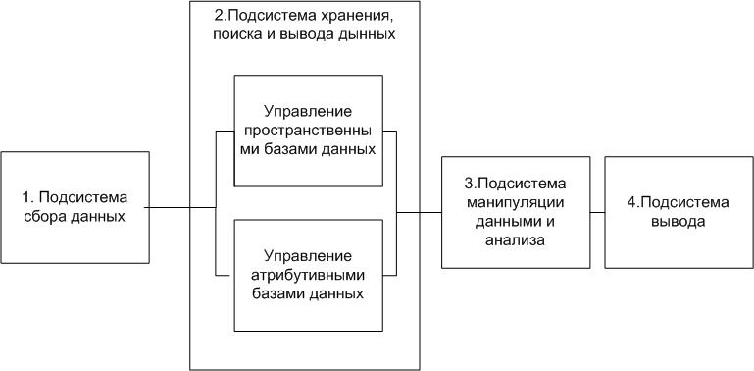
Рисунок. 1.1- Структура традиционной ГИС

Классификация ГИС

ГИС системы разрабатывают и применяют для решения научных и прикладных задач инфраструктурного проектирования, городского и регионального планирования, рационального использования природных ресурсов, мониторинга экологических ситуаций, а также для принятия оперативных мер в условиях чрезвычайных ситуаций и других задач. Множество задач, возникающих в жизни, привело к созданию различных ГИС, которые могут классифицироваться по следующим признакам:
- По функциональным возможностям:
- полнофункциональные ГИС общего назначения;
- специализированные ГИС, ориентированные на решение конкретной задачи в какой либо предметной области;
- информационно-справочные системы для домашнего и информационно-справочного пользования.
- Функциональные возможности ГИС определяются также архитектурным принципом их построения:
- закрытые системы не имеют возможностей расширения, они способны выполнять только тот набор функций, который однозначно определен на момент покупки;
- открытые системы отличаются легкостью приспособления, возможностями расширения, так как могут быть достроены самим пользователем при помощи специального аппарата (встроенных языков программирования);
- По пространственному (территориальному) охвату ГИС подразделяются на глобальные (планетарные), общенациональные, региональные, локальные (в том числе муниципальные).
- По проблемно-тематической ориентации – общегеографические, экологические и природопользовательские, отраслевые (водных ресурсов, лесопользования, геологические, туризма и так далее).
- По способу организации географических данных – векторные, растровые, векторно-растровые ГИС.

1.1.3 Базовые инструментальные средства ГИС

Можно выделить следующий основной набор базовых инструментальных средств ГИС [1]:
- ввода-вывода и экспорта-импорта данных;
- базовых картографических преобразований;
- хранения и манипулирования данными;
- измерительных операций;
- пространственного анализа;
- картографической графики и графического документирования;
- разработки приложений;
- цифровой обработки приложений.
Остановимся более подробно на инструментах хранения и манипулирования данными и на инструментах картографической графики и графического документирования.
В первую категорию инструментов включены операции хранения, поиска и обеспечения доступа к графической и атрибутивной информации. В качестве средств хранения и манипулирования данными могут использоваться как внутренние, так и внешние программные модули и средства. Как показывает анализ ПО в качестве таких внешних средств используются возможности коммерческих СУБД, таких как ORACLE, INFORMIX, SQLServer, Paradox, SyBase, Access. Реализуется это в виде или SQL-запросов, или с помощью ODBC-драйверов.
Реализация формы запросов во многом зависит от типа цифровой модель (или моделей), обрабатываемой в ГИС. Большинство зарубежных и отечественных ГИС используют векторные топологические, векторные нетопологические и растровые модели. Кроме этого некоторые системы поддерживают также такие модели как матричные, трехмерные (3D-модели), TIN (модель на основе непрерывной триангуляционной сети) и квадродерево.
В последнее время наиболее перспективной представляется объектно-ориентированная модель, поскольку всё большее количество ГИС стремятся использовать её наряду с растровой и векторной моделями.
Возможности внутренних средств определяются способом хранения данных геокодирования, то есть они зависят от установления взаимосвязи атрибутивных данных с графическими объектами. Существует два принципиальных подхода к проблеме – совмещенное хранение атрибутивной и графической информации в базе данных и раздельное хранение, причём атрибутивная информация храниться во внешних БД.
Ко второй категории документов относятся средства графического представления данных, которые являются основой документирования изображений или других документов на устройства вывода – дисплеи, принтеры, графопостроители. Наличие средств графического представления данных – необходимый атрибут любой геоинформационной системы. Данные средства предназначены для решения двух классов задач:
- формирование и вывод на периферийные устройства графических образов имеющихся данных;
- поддержка пользовательского интерфейса в части редактирования этих данных на экране монитора в виде графических образов.
Данные типы задач решаются с помощью стандартных средств компьютерной графики.
Во всех отечественных и зарубежных разработках средствам графического представления данных уделяется большое внимание.

1.2 Интеллектуальные компоненты ГИС

Одной из основных задач ГИС, которую ставят перед собой исследователи, является получение новых знаний, представлений о природе пространственных данных. В то же время пользователи иногда недооценивают возможности ГИС в области поддержки принятия решений, которые эти системы могут обеспечивать, уделяя основное внимание главным образом представлению, в частности визуализации данных.
Ценность географической информации в системах поддержки принятия решений становится особенно значимой, когда в ГИС включаются программные средства, базирующиеся на технологиях и методах искусственного интеллекта (ИИ) — «раздела информатики, изучающего методы, способы и приемы моделирования и воспроизведения с помощью ЭВМ разумной деятельности человека, связанной с решением задач».
Перед современными ГИС стоит целый перечень сложных задач, решение которых подразумевает наличие высокого уровня их интеллектуализации. К таким задачам,например, относятся:
- моделирование в динамике сложных пространственных процессов;
- мониторинг состояния окружающей среды в реальном масштабе времени;
- прогнозирование развития пространственно-соотнесенных процессов на основе предварительно выявленных закономерностей.
Очевидно, что такие задачи уже не могут быть решены традиционными методами,применяемыми в стандартных ГИС, основным предназначением которых является обработка и отображение пространственной информации.
Особым направлением в развитии ГИС технологий является также применение методов и средств искусственного интеллекта для расширения их функциональных возможностей.
Экспертные системы были первыми коммерчески значимыми продуктами в области ИИ. Важность таких средств ИИ, как экспертные системы и нейронные сети состоит в том, что они существенно расширяют круг практически важных задач, которые можно решать на компьютерах, и их решение приносит значительный экономический эффект.
Результатом успешного развития методов и технологий ИИ стало создание многочисленных приложений, ориентированных на конечных пользователей, включая специалистов в области ГИС. Интеграция систем ИИ с ГИС особенно эффективна в задачах оценки, контроля и принятия решения. В этом контексте развитие нейронных сетей, эволюционных вычислений (автономное и адаптивное поведение компьютерных приложений и робототехниче-ских устройств), нечеткой логики, самоорганизующихся СУБД, обработки изображений, экспертных систем и ряда других технологий ИИ связано сегодня с расширением функциональных возможностей в части поддержки принятия решений.
В настоящее время функциональные возможности пространственного анализа в ГИС еще относительно слабы. В математике средства многомерного пространственного анализа постоянно развиваются и хорошо обеспечены методами исследования геометрии, топологии и других свойств абстрактных объектов, их множеств и структур. Поэтому их широкое внедрение в геоинформационные технологии становится все более актуально и осуществляется по следующим направлениям:
- расширение функциональной полноты традиционных методов, технологии и программных средств пространственного анализа в ГИС за счет использования возможностей развитых математических методов анализа многомерных данных;
- развитие новых методов, основанных на интеллектуальных вычислительных технологиях, как базы для создания следующего поколения удобных и более сильных инструментальных программных средств анализа геоданных в условиях все возрастающих объемов первичной информации;
- создание новых моделей данных, информационных технологий и программных средств, специально предназначенных для многомерного анализа данных, моделирования и прогноза территориально распределенных процессов и обеспечивающих интеграцию с традиционными ГИС.
Первое направление характерно для ГИС практически с момента их появления, второе и третье связаны с фундаментальными исследованиями на стыке математики, информатики и нейрофизиологии. За последние 10 лет исследователи разработали целый класс статистических и адаптивных методов анализа многомерных данных, получивших название нейросетевых методов. Нейросетевые методы применяются не только для анализа данных, но и, что существенно, для построения моделей процессов, разворачивающихся в многомерных пространствах. Уже сегодня предлагаются интересные классы нелинейных моделей, построенных на основе статистического анализа первичных данных. При этом средства информационных технологий используются для организации доступа и предобработки первичных данных, хранящихся в ГИС и БД. Статистические и адаптивные методы анализа геоданных позволяют улучшить качество исходной информации и построить нейросетевую модель, адекватную как по назначению и качеству исходных данных, так и по суждениям экспертов и задачам исследователей.

1.2.1 Использование семантических технологий в ГИС

Также общей характерной чертой для геоинформационных систем является решение информационно-поисковых задач с привязкой объектов на некоторую территорию местности. Однако многообразие типов объектов местности, большое количество различных топологических отношений и множество встречаемых на практике задач, для которых не всегда существуют алгоритмические решения, требуют обратиться к вопросу интеллектуализации геоинформационных систем.
Классическая архитектура геоинформационной системы в качестве информационных компонентов включает пространственную и атрибутивную базы данных. Таким образом, все объекты местности имеют пространственную привязку к территории местности, а также задаются характеристики объектов. На практике же для решения прикладных задач требуется установления отношений между объектами местности, и в данном случае, используя инструментальные геоинформационные системы, возможно только установление топологических отношений. Установление других типов отношений, в том числе предметных отношений, весьма затруднительно и может быть решено в частном виде путем создание программ на встраиваемых в инструментальные геоинформационные системы языках программирования. Причем для установления какого-либо вида семантической связи требуется разработка алгоритма и его программирование.
В основе подхода, основанного на использовании семантических технологий лежит создание семантической модели (sc-модели) [2] геоинформационной системы, которая включает в себя базу знаний, машину обработки знаний и интеллектуальный пользовательский интерфейс со средствами визуального взаимодействия с объектами карты. Особенностью такой модели является представление знаний предметной области в виде семантической сети, а проектирование прикладных интеллектуальных систем осуществляется по технологии ОСТИС [2].
Для каждого объекта местности выделены основные, присущие только ему, семантические характеристики. Особо отметим, что метрические характеристики таким свойством не обладают. Для указания семантических свойств классам объектов местности используется разработанный и действующих классификатор топографической информации, отображаемой на топографических картах и планах городов ОКРБ 012-2007 [4].
Согласно данному классификатору каждый класс объектов местности имеет уникальное однозначное обозначение. Иерархия классификатора имеет восемь ступеней классификации и состоит из кода класса, кода подкласса, кода группы, кода подгруппы, кода отряда, кода подотряда, кода вида, кода подвида. Таким образом, благодаря способу кодирования уже заданы родовидовые связи, отражающие соотношения различных классов объектов местности, а также установлены характеристики конкретного класса объектов местности. В связи с тем, что задаются основные свойства и отношения не конкретных физических объектов, а их классов, то такая информация является по отношению к конкретным объектам местности метаинформацией, а совокупность данной метаинформации представляет собой онтологию объектов местности, которая в свою очередь является частью базы знаний интеллектуальной геоинформационной системы.
Онтология объектов местности включает описание следующих классов объектов местности:
- водные объекты и гидротехнические сооружения;
- населённые пункты;
- промышленные, сельскохозяйственные и социально-культурные объекты;
- дорожная сеть и дорожные сооружения;
- растительный покров и грунты.
Онтология объектов местности представляет собой дерево классификации в соответствии с иерархией, приведенной на рисунке 1.2.
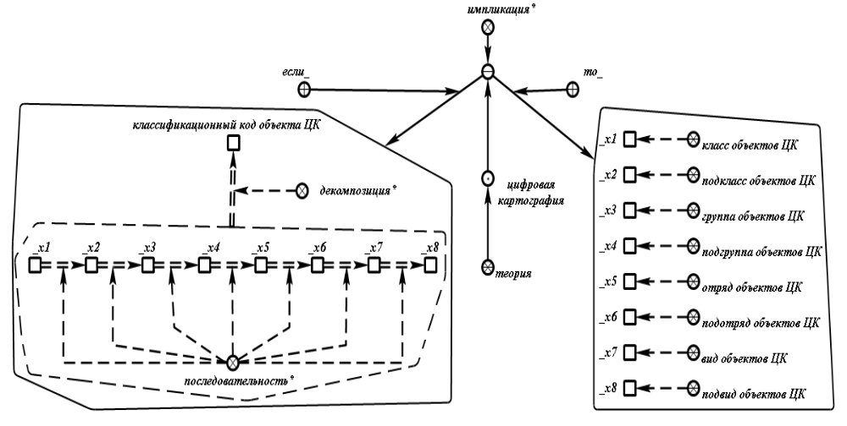
Рисунок 1.2 – Уровни иерархии классов объектов местности

Для каждого класса объектов местности установлены родовидовые связи. В качестве примера на рисунке 1.3 приведена иерархия водных объектов.
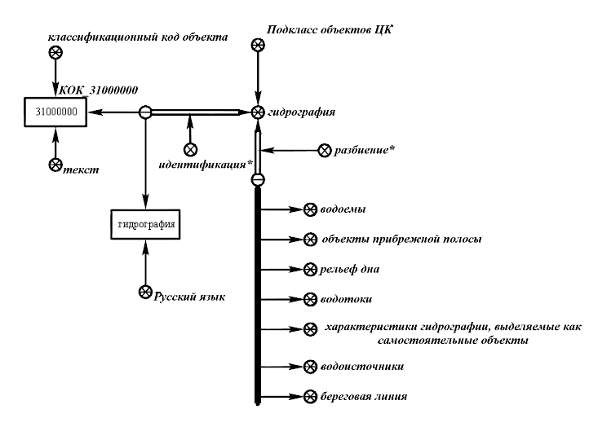
Рисунок 1.3 – Иерархия водных объектов местности

Кроме статей, описывающих классы объектов местности, в онтологию объектов местности входят статьи с описанием признаков, характеризующих объекты местности.
Следующая часть базы знаний – это представление предметных знаний в рамках проектируемой прикладной системы и представляет собой набор статей, описывающих конкретные объекты местности.

1.2.2 Обзор системы для отображения картографической информации

Различные группы пользователей картографической информации могут выдвигать различные требования к технологиям ее визуализации. Это может быть простой просмотр готового картографического изображения на экране дисплея и печати копии на обычном принтере; презентация с участием серии карт и других геоизображений с использованием проекционного оборудования, подготовка оригинал-макета крупноформатной карты для последующей печати на специальном полиграфическом оборудовании, подготовка и просмотр анимированных карт и так далее. Для обслуживания разных групп пользователей разработан ряд специальных программных ГИС-продуктов, содержащий разный набор функциональных возможностей для представления данных.
В качестве примера такого ГИС-продукта хотелось бы рассмотреть веб-сервис «Яндекс.карты».
API «Яндекс.Карт» — это бесплатный инструментарий, позволяющий размещать карты веб-сервиса на веб-страницах. API «Яндекс.Карт» дает возможность посетителям сайта управлять картами и их содержимым.
Компонентами API «Яндекс.Карт» являются:
- JavaScript API — интерфейс для размещения интерактивных карт;
- Static API — интерфейс для размещения статических изображений карт;
- Геокодер — сервис для поиска географических объектов на карте;
- YMapsML — XML-язык для описания географических данных.
На веб-странице можно разместить интерактивную или статическую карту. Интерактивная карта (реализуемая посредством Javascript API) позволяет посетителям веб-страницы взаимодействовать с картой при помощи элементов управления. Интерактивные карты решают задачу создания различных приложений — от простых интерактивных схем проезда к офису до сложных геоинформационных сервисов. Статическая карта (реализуемая посредством Static API) – это простое изображение карты, подходящее для большинства сайтов или интегрируемых систем. Статические изображения карт формируются с помощью HTTP-запросов.
Карту дополняют графические объекты, которые накладываются на изображение местности. Интерактивная карта дополняется метками, ломаными линиями, многоугольниками и «балуном». Для описания объектов на карте применяется специальный язык YMapsML. Изображение статической карты дополняют метки, ломаные линии и многоугольники. При размещении на карте объекта необходимо указать его географические координаты. Для этого нужно задать долготу и широту.
API «Яндекс.Карт» позволяет находить объекты по их названиям или адресу. Эту задачу выполняет сервис Геокодер. Например, по запросу «Москва, ул. Малая Грузинская, д. 27/13» геокодер вернет метку с географическими координатами этого дома (37.571309, 55.767190), которую сразу же можно поместить на карту.
ГИС система позволяет работать с тремя типами карт:
- схема (MAP) – традиционное представление карты. Используется по умолчанию;
- спутник (SATELLITE) – спутниковые снимки местности;
- гибрид (HYBRID) – карта, в которой на спутниковые снимки нанесены названия географических объектов.

2 ПРОЕКТИРОВАНИЕ ПОДСИСТЕМЫ ДЛЯ ИНТЕГРИРОВАНИЯ ИНТЕЛЛЕКТУАЛЬНОЙ ГИС С СЕРВИСОМ ПО ОТОБРАЖЕНИЮ КАРТОГРАФИЧЕСКОЙ ИНФОРМАЦИИ

2.1 Проектирование интеграционной подсистемы

Так как целью дипломного проекта является интеграция интеллектуального компонента с традиционной ГИС-системой, то и архитектура данного взаимодействия будет построена на трансформации информации из языка, понятного одной системе на язык, понятный другой и осуществлении взаимодействия интегрируемых систем.
В качестве интегрируемых систем предствавлены интеллектуальная справочная система “OSTIS Belarus” построеная с помощью открытой семантической технологии проектирования интеллектуальных систем “OSTIS” и традиционная ГИС представленная веб-сервисом “Яндекс.карты”
С учётом специфики построения интеллектуальной справочной системы “OSTIS Belarus” как набора различных модулей, интеграционный компонент будет являться отдельным модулем системы, ответственым за организацию взаимодействия с веб-сервисом. Высокоуровневая схема ораганизации компонентов ИСС представленна на рисунке 2.1. Интеграционный модуль является частью пользовательского интерфейсом системы, транслирует информацию из внутреннего языка системы в язык, понятный веб-сервису «Яндекс.карты» и отображает информацию при помощи стандартного веб-браузера. При этом модуль также отвечает за непосредственное взаимодействие с веб-сервисом для осуществления геокодирования объектов карты.
На рисунку отображены связи между подсистемой интеграции и основными компонентами интеллектуальной справочной системы. Сам по себе подсистема не взаимодействует с базой знаний, а только получает знания в виде SC-структур от машины обработки знаний и производит трансляцию.
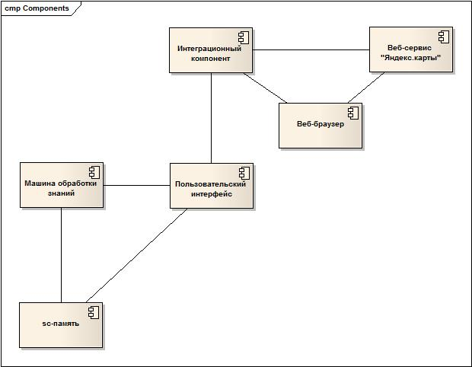
Рисунок 2.1 – Высокоуровневая интеграционная схема

2.2 Описание внутреннего языка представления знаний в системе “OSTIS Belarus”

Знания в ИСС “OSTIS Belarus” представлены в виде SC-кода. SC-кода является абстрактной семантической моделью знаний, являющаяся инвариантом различных способов представления и кодирования этих же знаний (в том числе и самих семантических сетей). Текст, принадлежащий SC-коду, т.е. sc-текст (sc-структура, sc-конструкция) является семантической сетью частного вида, имеющей следующие особенности:
- все связки sc-текстов являются бинарными связками, которые назывются sc-коннекторами. Неориентированные sc-коннекторы называются sc-ребрами, ориентированные – sc-дугами.
- множество меток элементов sc-текстов (алфавит sc-элементов, алфавит SC-кода) включает в себя:
- метку sc-узлов (вершин sc-текстов);
- метк у sc-ребер;
- метку sc-дуг общего вида;
- метку sc-дуг принадлежности;
- метку sc-дуг основного вида.
- множество отношений инцидентности элементов sc-текстов состоит из двух следующих отношений:
  - быть компонентом sc-коннектора (sc-ребра или sc-дуги);
  - быть вторым компонентом sc-дуги;
- множество ключевых узлов sc-кода (ключевых узлов sc-текстов) вместе с метками sc-элементов задает базовую семантическую типологию sc-элементов, т.е. базовую онтологию SC-кода.
К числу ключевых узлов SC-кода, определяющих разбиение множества sc-элементов по признаку константности, относятся:
- ключевой sc-узел, обозначающий множество всевозможных константных sc-элементов (sc-констант). Каждая sc-константа является обозначением некоторого конкретного фиксированного объекта;
- ключевой sc-узел, обозначающий множество всевозможных переменных sc-элементов(sc-переменных), каждая из которых обозначает некоторый произвольный, нефиксированный объект из некоторого дополнительно уточняемого множества объектов. Используются sc-переменные в логических формулах (в т.ч. в высказываниях), в программах (в обобщенных описаниях способов решения различных классов задач), в формулировках вопросов. Описание основных входных конструкции для интеграционного компонента.
К числу ключевых узлов SC-кода, определяющих разбиение множества sc-элементов по структурному признаку, относятся:
- ключевой sc-узел, обозначающий множество всевозможных sc-коннекторов, т.е. атомарных связок sc-элементов. Более детальное разбиение множества sc-коннекторов по структурному признаку осуществляется с помощью меток sc-элементов (на sc-ребра, sc-дуги общего вида, sc-дуги принадлежности, sc-дуги основного вида);
- ключевой sc-узел, обозначающий множество всевозможных sc-узлов, каждый из которых обозначает некоторое связующее множество sc-элементов. Указанные sc-элементы называются связующими sc-узлами. К числу ключевых узлов SC-кода, определяющих более детальную структурную типологию связующих sc-узлов, относятся:
- ключевой sc-узел, обозначающий множество всевозможных sc-узлов, каждый из которых обозначает некоторую неатомарную связь между sc-элементами, т.е. связь, не являющуюся sc-коннектором. Такие sc-узлы называются неатомарными sc-связками. Более детальная структурная типология неатомарных sc-связок задается такими ключевыми узлами SC-кода, как быть унарной sc-связкой, быть бинарной неатомарной sc-связкой, быть многокомпонентной sc-связкой, быть ориентированной неатомарной sc-связкой, быть неориентированной неатомарной sc-связкой;
- ключевой sc-узел, обозначающий множество всевозможных sc-узлов, каждый из которых обозначает некоторую структуру из sc-элементов. Такие структуры называются обозначениями sc-структур или просто sc-структурами.
- ключевой sc-узел, обозначающий множество всевозможных sc-узлов, каждый из которых обозначает некоторый класс sc-элементов. Такие sc-узлы называются обозначениями sc-понятий или, просто, sc-понятиями. Более детальная структурная типология sc-понятий задается следующими ключевыми узлами SC-кода: быть отношением (классом однотипных связок), быть бинарным отношением, быть унарным отношением, быть многоместным отношением, быть ориентированным отношением, быть неориентированным отношением, быть ролевым отношением (т.е. отношением, которое является подмножеством отношения принадлежности), быть классом структур, быть классом терминальных sc-узлов (первичных sc-узлов, которые не являются обозначениями множеств sc-элементов).
- ключевой sc-узел, обозначающий множество всевозможных sc-узлов, каждый из которых обозначает некоторый объект, который не является множеством sc-элементов. Такие sc-узлы называются терминальными sc-узлами (первичными sc-узлами). Более детальная структурная типология терминальных sc-узлов задается следующими ключевыми узлами sc-кода:
- быть предметным sc-узлом, каждый из которых обозначает некоторый реальный материальный, физический) или вымышленный внешний объект некоторой предметной области;
- быть sc-ссылкой, каждая из которых обозначает либо определенный файл, который можно просматривать или в котором закодирована в определенном формате некоторая внешняя, инородная для SC-кода информационная конструкция, либо некоторую компьютерную систему, с которой можно взаимодействовать;
- быть терминальным элементом шкалы или шаблона (это sc-элементы, для которых трудно установить обозначаемые ими объекты, поскольку эти sc-узлы просто являются терминальными элементами каких-либо шкал, шаблонов, типовых структур, с которыми устанавливаются соответствия, с которыми сравниваются, сопоставляются различные объекты и структуры).
К числу ключевых узлов SC-кода, уточняющих семантику sc-дуг принадлежности, относятся:
- ключевые узлы SC-кода, определяющие разбиение множества sc-дуг принадлежности по признаку позитивности:
- быть sc-дугой позитивной принадлежности;
- быть sc-дугой негативной принадлежности;
- быть sc-дугой нечеткой принадлежности (т.е. sc-дугой позитивность или негативность которой в текущий момент не установлена);
- ключевые узлы SC-кода, определяющие разбиение множества sc-дуг принадлежности по признаку стационарности:
- быть sc-дугой стационарной принадлежности, семантический тип которой является постоянным, не изменяющимся во времени;
- быть sc-дугой нестационарной принадлежности, семантический тип которой изменяется во времених [2].
Основными достоинствами SC-кода являются:
SС-код является абстрактным языком в том смысле, что способ изображения (материализации) его текстов не уточняется. Следовательно, можно разрабатывать различные графические уточнения SС-кода (например, SСg-код), различные варианты изображения sс-текстов в виде строк символов (например, SСs-код), различные варианты машинного представления sc-конструкций в адресной памяти традиционных компьютеров, а также в специальной структурно перестраиваемой ассоциативной памяти будущих компьютеров, ориентированных на обработку баз знаний.
Все sc-элементы, кроме терминальных sc-узлов, являются обозначениями множеств, состоящих из sc-элементов (множеств sc-элементов). Из этого следует то, что SC-код имеет базовую теоретико-множественную семантическую интерпретацию.
SС-код представляет собой достаточно простой компьютерный код семантических сетей, который является не "инородным" представлением семантических сетей, а их представлением тоже в виде семантических сетей, но максимально простого вида – с минимальным алфавитом и с бинарными связками.
На базе SC-кода можно создавать целое семейство совместимых специализированных языков, ориентированных на представление самых разных видов знаний (логических формул и высказываний, программ, вопросов, поведенческих целей, различных видов моделей динамических систем и т.п.)
SС-код представляет собой ядро универсального открытого языка семантических сетей, являющегося результатом интеграции всевозможных языков семантических сетей, построенных на основе SС-кода, и задаваемого:
фиксированным алфавитом (алфавитом SС-кода);
постоянно расширяемым (открытым) семейством ключевых узлов, в состав которого входят все ключевые узлы всех интегрируемых языков.
SС-код хорошо приспособлен к использованию в условиях так называемых не-факторов - нестационарности, неточности, противоречивости,неактуальности знаний, а также неполноты знаний (нечеткости, несформированности множеств, несформированности внешних информационных конструкций).

2.3 Спецификация входных параметров для интеграционной подсистемы
В качестве входных данных разрабатываемой подсистемы буду выступать знаная в виде SC-конструкций, полученные в качестве ответа на вопрос пользователя к справочной системе. В обобщенном виде процесс общения с ИСС будет слудующим:
- Пользователь задаёт вопрос системе относительной какого-нибудь географического объекта;
- Система возвращает ответ в общем случае в виде SC-конструкции, которая может содержать не только гео- данные, но и другую сопутствующую информацию (история, изображения и др.);
- Пользователь выбирает вид, в котором он хочет представить полученную информацию (в данном случае в виде карты);
- Система разбирает ответ в виде SC-конструкции и транлирует гео-данные в язые сторонней ГИС-системы
- Данные пересылаются сторонней ГИС-системе и с её помощью происходит визуализация гео-информации
В качестве ответов от ИСС могут быть получены следующие конструкции:
Вопрос: Какие районы Минска граничат с Октябрьским?
Ответ: ответ на языке SCg изображен на рисунке 2.2
Здесь в качестве ответа отображается констукция на языке SCg. С помощью неё описаны следующие знания: соседними по отношению к Октябрьскому району города Минска являются Ленинский и Московский районы.
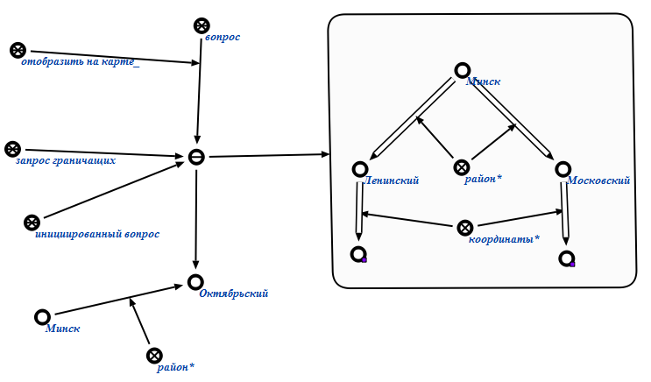
Рисунок 2.2 - Ответ на вопрос о соседних районах Минска

Вопрос: Дать развёрнутое описание Барановичского района.
Ответ: на языке SCg изображен на рисунке 2.3
В ответе на SCg представлены знания о Барановичевском районе, а так же в содержимом узла, который входит в связку отношения «координаты» содержатся координаты контура границ района.
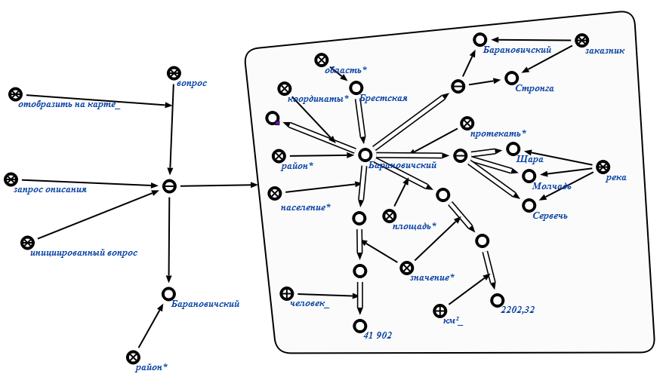
Рисунок 2.3 Ответ на вопрос об описании Барановического района

Вопрос: Какие области Республики Беларусь граничат с Гомельской?
Ответ: на языке SCg изображен на рисунке 2.4
В ответе сказано, что граничат с Гомельской Могилёвская, Брестская и Минская области и в содержимом узлов, который входят в связку отношения «координаты» содержатся координаты контурой границ областей.
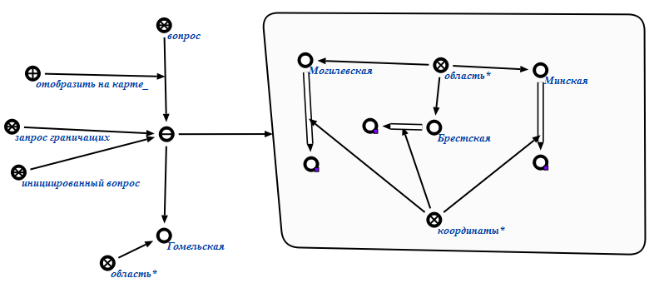
Рисунок 2.4 Ответ на вопрос о граничащих областях

Вопрос: Как связаны города Минск и Гродно?
Ответ: на языке SCg изображен на рисунке 2.5
В ответе сказано, что Минск и Гродно соединяет трасса М6 и в содержимом узла, который входит в связку отношения «координаты» содержатся координаты вершин ломаной, представляющие трассу.
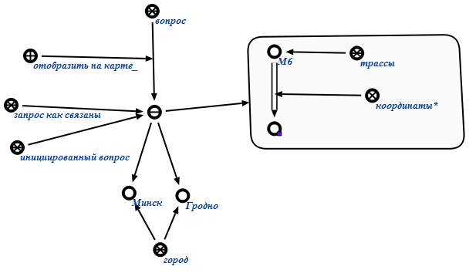
Рисунок 2.5 Ответ на вопрос о связи между городами

Вопрос: Какой город является административным центром Брестской области?
Ответ: на языке SCg изображен на рисунке 2.6
В ответе сказано, что административным центром является город брест и даны координаты Бреста.
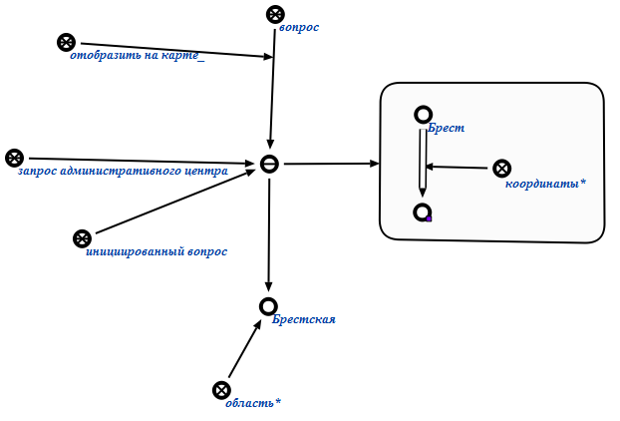
Рисунок 2.6 Ответ на вопрос об административном центре

Вопрос:Как связаны Минская область и Несвижский замок?
Ответ: на языке SCg изображен на рисунке 2.7
В ответе говорится, что Несвижский замок находится в Минской области и даны координаты контура области и коордаты замка.
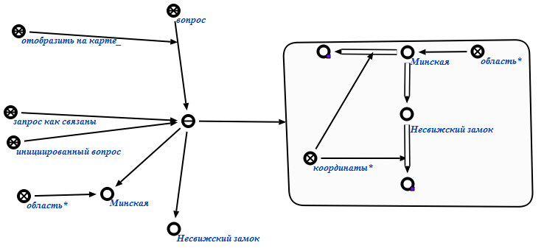
Рисунок 2.7 – Ответ на вопрос о связи между Минской областью и Несвижским замком
Так как в ответе в большенстве случаев будет присутствовать излишняя информация, которая не нужна для отображения на карте, то следующим важным моментом является выделени из ответа необходимых данных. Для того, чтобы отобразить объект на карте нам достаточно только его координат. В зависимости от типа объета (точечный, линейный или площадной) нам соответственно понадобиться от одной до нескольких пар координат, заданных в определенной системе. Поэтому из всей информации заключенной в ответе понадобиться выделить следущую конструкцию, изображенную на рисунке 2.8
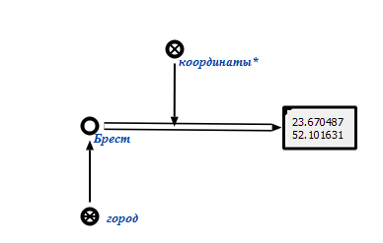
Рисунок 2.8 Представление координат объекта
Для того, чтобы выяснить, что необходимо отобразить на карте из ответа системы, требуется найти все связки отношения «координаты*», а уже по элементам связки опредеоить что показать на карте и координаты этого объекта. Координаты содержаться в содержимом узла, входящим в связку под аттрубутом «2_» в следующем формате»:
«координаты широты 1-ой точки» «координыт долготы 1-ой точки» «координаты широты 2-ой точки» «координыт долготы 2-ой точки» … «координаты широты n-ой точки» «координыт долготы n-ой точки»
То есть координаты перечисляются через пробел парами, в которой сначала идёт коордата широты, а затем координата долготы точки.
Отдельно следует отметить случай, когда координат объекта не содержится в ответе (например их нету в базе знаний системы). В таком случае стоит прибегнуть к службе геокодирования. Такая служба по названию объекта карты возвращает его координаты, которые впоследствии используются для отображения его на карте. Но в такой ситуации возникает проблема выделения из ответа геоданных. Она решается посредством поиска в ответе узлов, принадлежащих классам гео-объект. Например, для предыдущего примера в случае отсутствия координат алгоритм будет слудующий:

- будет произведён поиск узлов, входящих в ответ и принадледаших классу «город»;
- название будет передано сервису геокодирования, который возвратит координыт данного географического объекта;
- координаты будут использованы при отображении объекта.

2.4 Схема трансляции на язык YMapsML

Описание языка YMapsML
Отраслевым стандартом, используемым для описания географических данных, является GML — Geographic Markup Language. GML разрабатывается и поддерживается консорциумом OGC (Open Geospatial Consortium) и является международным стандартом ISO. Первая версия языка была выпущена в 2000 году, а последняя, третья — в 2007.
GML содержит большое количество элементов и позволяет описывать географические объекты чрезвычайно подробно. Однако за универсальность приходится расплачиваться сложностью языка, значительным количеством передаваемых данных и вычислительными ресурсами.
Существует два основных способа адаптации GML к конкретным задачам: профилирование и разработка так называемых «прикладных схем». В первом случае из схемы GML выделяется необходимое подмножество элементов, причём делается это средствами самого GML. Во втором — создается новая схема, содержащая как собственные элементы, так и элементы GML. Первый способ позволяет создавать упрощённые варианты GML, второй — форматы, оптимизированные под определённые задачи.
В настоящее время популярность приобретает KML (Keyhole Markup Language) — язык описания географических данных, разработанный компанией Keyhole для своей программы Keyhole Earth Viewer. В 2004 году Google приобрела Keyhole, и Keyhole Earth Viewer получила название Google Earth.
KML не является ни прикладной схемой ни профилем GML, спецификация языка определяется собственной схемой. Данная схема заимствует из GML несколько элементов, описывающих геометрию географических объектов. KML используется в качестве формата географических данных для программы Google Earth и сервисах Карты Google.
Параллельно с КML, бывшим до недавнего времени закрытым форматом, в компании Яндекс для своих геоинформационных сервисов разрабатывался язык YMapsML в виде прикладной схемы GML. В 2008 году KML был опубликован в качестве стандарта OGC. В этом же году была опубликована спецификация YMapsML и API Яндекс.Карт, позволяющий использовать этот язык при работе с геоинформационными сервисами Яндекса.
Отличительными особенностями YMapsML по сравнению с KML являются его простота и лучшая стилизация — возможность определения внешнего вида отображаемых объектов посредством системы стилей и шаблонов. Простота YMapsML обусловлена отсутствием необходимости описания географических данных в трехмерном пространстве (KML используется в Google Earth, работающей с 3D-моделями).
Данные формата YMapsML корректно обрабатываются большинством программных средств, работающих с GML третьей версии.
YMapsML используется как формат передачи данных между сервисами «Яндекс.Карт» и сторонними программными средствами. Данные в формате YMapsML могут быть отображены на «Яндекс.Картах», в этом же формате возвращает информацию о местоположении объектов сервис геокодирования.
YMapsML представляет собой открытый XML-формат. MapsML-документы состоят из элементов, принадлежащих пяти ространствам имён: http://maps.yandex.ru/ymaps/1.x, http://maps.yandex.ru/representation/1.x, http://www.opengis.net/gml, http://maps.yandex.ru/attribution/1.x и http://www.w3.org/2005/Atom. Будем полагать, что этим пространствам имён соответствуют префиксы ymaps, repr, gml, attr и atom соответственно, и в дальнейшем будем идентифицировать пространства имён по их префиксам. Нижев таблице х.х приведено описание исходных пространств имён.

Таблица х.х Описание исходных пространств имён
Пространство имён | URL схемы | Определение
1 | 2 | 3
ymaps | http://maps.yandex.ru/ymaps/1.x | Язык для представления географических данных в виде абстрактных географических объектов и их совокупностей — коллекций.
gml | http://www.opengis.net/gml | GML – стандарт для описания географии.
repr | http://maps.yandex.ru/representation/1.x | Содержит правила отображения географических объектов на картах Яндекса.
attr | http://maps.yandex.ru/attribution/1.x | Содержит информацию о поставщиках сведений об организациях, показываемых на картах Яндекса.
atom | http://www.w3.org/2005/Atom | Atom - формат синдикации, позволяющий описывать наборы веб-ресурсов.

Каждый элемент YMapsML содержит в себе один или несколько элементов из указанных пространств имён либо текст, который в общем случае может включать в себя HTML-код. HTML-разметка всегда отображается в браузере в виде текста. Исключение составляет HTML-код, содержащийся в элементе gml:description и элементе repr:text, находящимся внутри repr:Template. Такой код интерпретируется браузером и выводится в форматированном виде.
Структура YMapsML-документа изображена на рисунке 2.9. На нём представлен порядок вложенности элементов друг в друга, а так же их количество.

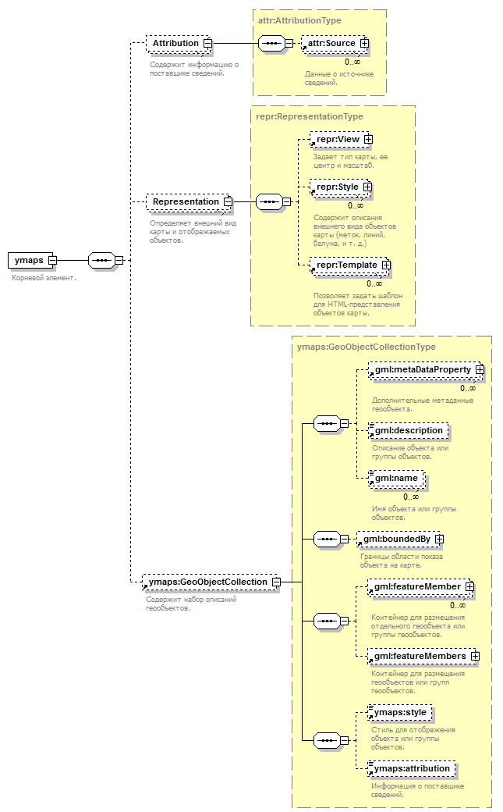
Рисунок 2.9 - Структура YMapsML-документа

Корневым элементом документа является элемент ymaps:ymaps. Он может содержать элементы attr:Attribution, один элемент ymaps:GeoObjectCollection и один элемент repr:Representation. Любой из этих элементов может отсутствовать, как могут отсутствовать, впрочем, и все три элемента. Последний случай несколько экзотичен. «Пустой» документ используется обычно в виде заготовки, предполагающей наполнение в дальнейшем.
Элемент ymaps:GeoObjectCollection верхнего уровня представляет собой контейнер всех географических объектов и их коллекций, включённых в документ. Для определения внешнего вида этих объектов, а также для задания параметров карты используется элемент repr:Representation. Элемент attr:Attribution содержит информацию о поставщиках сведений об организациях, показываемых на картах Яндекса.
Географические объекты и их коллекции
Для описания географического объекта в YMapsML используется элемент ymaps:GeoObject. Совокупность географических объектов может быть объединена в коллекцию, для описания которой предназначен элемент ymaps:GeoObjectCollection.
Чтобы обеспечить совместимость со стандартом GML каждый из этих элементов заключается в один из элементов-контейнеров — gml:featureMember или gml:featureMembers (структура этих элементов отображена на рисунке 2.10 и 2.11 соответственно). Исключение составляет лишь элемент ymaps:GeoObjectCollection , находящийся в корневом элементе ymaps:ymaps.
Разница между этими контейнерами заключается в следующем. Элемент gml:featureMember может содержать либо описание одного географического объекта (ymaps:GeoObject), либо одной коллекции (ymaps:GeoObjectCollection). Элемент gml:featureMembers может содержать в себе произвольное количество описаний географических объектов и их коллекций.

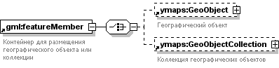
Рисунок 2.10 Структура элемента gml:featureMember

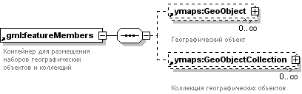
Рисунок 2.11 Структура элемента gml:featureMembers

Структура элемента ymaps:GeoObject, содержащего описание географического объекта, выглядит следующим образом, изораженным на рисунке 2.12.
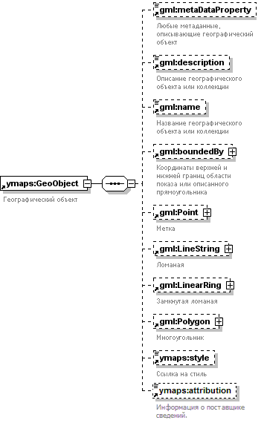
Рисунок 2.12 Структура элемента ymaps:GeoObject

Географическому объекту можно сопоставить следующие данные:
- Метаданные.
- Геометрические и географические данные.
- Информация о визуальном отображении географического объекта.
- Информация о поставщике сведений об организации.
С помощью коллекций можно объединять как географические объекты, так и сами коллекции. Если учесть приведённую выше информацию о том, что элементы ymaps:GeoObject и ymaps:GeoObjectCollection заключаются в контейнеры gml:featureMember и gml:featureMembers, структура элемента ymaps:GeoObjectCollection (рисунок 2.13) будет выглядеть достаточно предсказуемо.

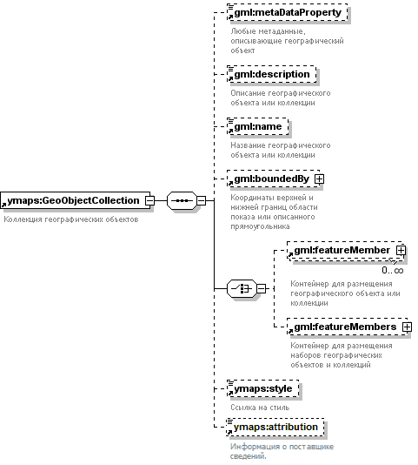
Рисунок 2.13 Структура элемента ymaps:GeoObjectCollection

Метаданные
При работе с географическими объектами и их коллекциями часто бывает полезным присвоить им названия, описания и снабдить их другой дополнительной информацией. Любые данные, описывающие географические объекты и их совокупности и не относящиеся к геометрическим и географическим данным, будем называть метаданными.
Для размещения метаданных о географических объектах и их коллекциях в YMapsML предусмотрены следующие элементы:
gml:name — название географического объекта или коллекции;
gml:description — описание географического объекта или коллекции. Может содержать HTML-код. Ограничения на использование HTML-кода в элементе gml:description совпадают с ограничениями, накладываемыми на использование HTML-кода в шаблонах.
gml:metaDataProperty — любые другие метаданные в XML-формате, описывающие географический объект или коллекцию. Данные размещаются во вложенном в gml:metaDataProperty элементе ymaps:AnyMetaData.
Геометрические и географические данные
Для описания геометрических свойств объектов и их привязки к географическим координатам используются следующие элементы:
gml:Point — геометрическая точка. Используется в том случае, когда форма и размеры географического объекта неважны. Местоположение точки задаётся географическими координатами.
gml:LineString — ломаная (линия). Определяется с помощью задания географических координат её вершин.
gml:LinearRing — замкнутая ломаная (линия). Определяется с помощью задания географических координат её вершин. Автоматически достраивается до замкнутой линии путём соединения последней и первой вершин.
gml:Polygon — многоугольник. Фигура, внешняя и внутренние границы которой являются замкнутыми ломаными. Определяется с помощью задания географических координат вершин ломаных линий, являющихся границами многоугольника. Все ломаные автоматически достраиваются до замкнутых путём соединения первых и последних вершин.
Ещё одним видом географических данных является описанный прямоугольник. Описанным прямоугольником объекта (коллекции) называется прямоугольник, внутри которого находится географический объект (все объекты коллекции).
Для задания такого прямоугольника используется элемент gml:boundedBy. Если этот элемент находится внутри элементов ymaps:GeoObject и ymaps:GeoObjectCollection, он несёт чисто информационную нагрузку и непосредственно не влияет на отображение объектов на карте. Если элемент gml:boundedBy находится внутри элемента repr:View, он определяет область показа карты.
Отображение карты и объектов на карте
YMapsML содержит элементы, позволяющие определять параметры карты и внешний вид отображаемых на ней объектов.
Для задания параметров карты используется элемент repr:View. С его помощью можно задать тип и область показа карты.
При отображении YMapsML средствами JavaScript API каждому географическому объекту, для которого заданы географические и геометрические данные, ставится в соответствие один или несколько визуальных объектов — метка, ломаная или многоугольник. Внешний вид географических объектов предопределён, но может быть изменён с помощью стилей и шаблонов.
Стили позволяют определять/переопределять некоторые параметры отображения географических объектов и формировать их произвольное HTML-представление с помощью шаблонов. Для задания стилей используется элемент repr:Style, шаблонов — элемент repr:Template.

2.5 Обоснование выбора YMapsML в качестве языка, на который происходит трансляция

YMapsML является открытым, документированным и простым XML-языком описания географических данных. JavaScript API Яндекс.Карт предоставляют средства для автоматической загрузки информации из YMapsML-файлов и отображения их на карте.
Проекты «Яндекса», связанные с картографическим сервисами, обмениваются между собой данными именно в этом формате. Сервис геокодирования «Яндекс.Карт» допускает обращение по HTTP-протоколу и возвращает ответ в виде YMapsML.
Таким образом информация, представленная в виде YMapsML может быть использована следующим образом:
- Формирование YMapsML-файла и отображение содержащейся в нём информации средствами Javascript API.
- Экспорт информации, размещённой на картах пользователей сервиса “Мои Карты”.
- Получение информации от сервиса геокодирования с помощью HTTP-запроса.
- Отображение географических данных, представленных в виде YMapsML, сторонними геоинформационными сервисами.
- Использование YMapsML в качестве формата хранения географических данных.

2.6 Алгоритм трансляции

Рассмотрим самый простой вариант трансляции, при котором формируется YMapsML документ с информацией только об отображаемых объектах. Их визуальные свойства (такие как толщина линий, цвет и другие) не указываются и берутся по-умолчанию одинаковыми для всех. Также опускается информация о поставщике данных и другая метаинформация.
Алгоритм трансляции будет выглядеть следующим образом:
- От парсера SC-конструкций геоданные приходят в виде списка, каждым элемент которого описывает отображаемый объект и является кортежем из названия класса, имени объекта и массива координат;
- Формируется корневой элемент документа <ymaps:ymaps>, у него дочерним ставиться <ymaps:GeoObjectCollection>, а у последнего - элемент <gml:featureMembers>;
- Для каждого кортежа:
  - Выясняется способ отображения объекта следующим путём: если массив состоит из двух координат, то объект отображается точкой; если координат более двух и первая пара не совпадает с последней, то на карте будет показана линия; если же координат более одной пары и первая пара совпадает с последней, то на карте будет отрисована замкнутая область;
  - К элементу <gml:featureMembers> добавляется дочерним <ymaps:GeoObject>, к которому в свою очередь дочерними ставяться элементы <gml:name>, <gml:description> и в зависимости от способа отображения также элемент <gml:Point> для точек, <gml:LineString> – для ломаных и <gml:Polygon> – для замкнутой области;
  - В случае отображения объекта в виде точки, в элемент <gml:Point> дочерним устанавливается <gml:pos> в который в свою очередь добавляется текстовый узел с координатами;
  - В случае отображения объекта в виде ломаной, в элемент <gml:LineString> дочерним устанавливается <gml:posList> в который в свою очередь добавляется текстовый узел с координатами;
  - В случае отображения объекта в виде замкнутой области, в элемент <gml:Polygon> дочерним устанавливается <gml:exterior> в который в свою очередь добавляется дочерним <gml:LinearRing>, а последнему в свою очередь дочерним устанавливается <gml:posList> с текстовым узелом с координатами.

2.7 Схема взаимодействия с внешней системой по отображению картографической информации

Схема взаимодействия со службой «Яндекс.Карты» представлена на рисунке 2.14:
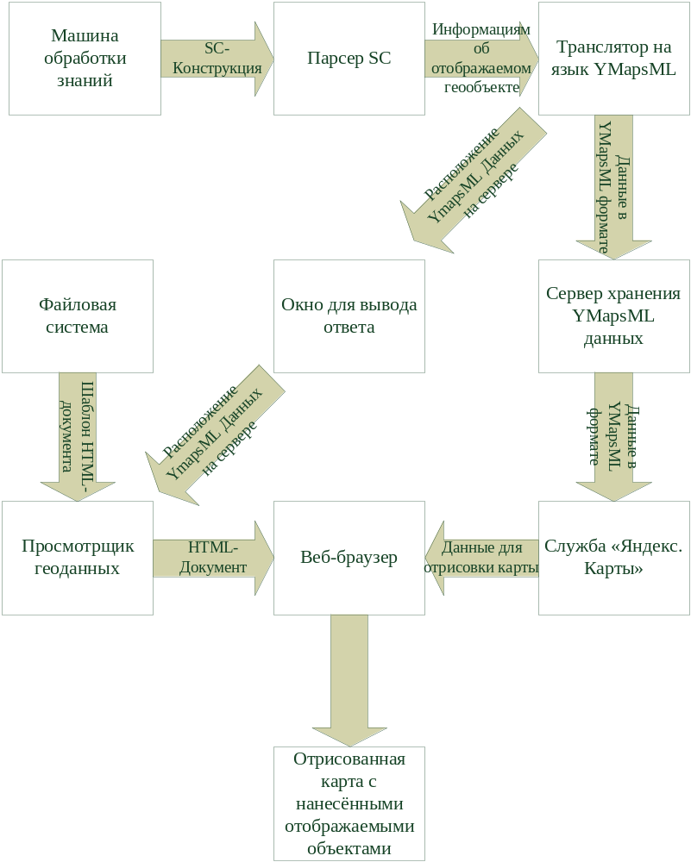

Рисунок 2.14 – Схема взаимодействия со службой «Яндекс.Карты»

На рисунке 2.14 процесс преобразования информации при её переходах от одного компоненту к другому. Процесс начинается, когда система заканчивает отвечать на вопрос пользователя при условии, что пользователь выбрал вариант вывода ответа в виде карты. Конструкция ответа передаётся для начала парсеру, который выделяет картографическую информацию из неё, затем формируются внутренние конструкции представления данных об отображаемых на карте объектах. Далее транслятор переводит данные в формат YMapsML и пересылает данные вместе с уникальным идентификатором на сервер для хранения, при этом идентификатор заносится в содержимое узла окна для отображения. Когда пользователь пытается развернуть окно на весь экран, то происходят следующие операции: с файловой системы считывается шаблон html-страницы; шаблон заполняется адресом данных на сервере, используя при этом уникальный идентификатор YMapsML данных; сформированный html-файл открывается веб-браузером, который при помощи прикладного программного интерфейса службы «Яндекс.Карты» отрисовывает карту с нанесёнными объектами, представленными в ответе.

Описание веб-сервиса по геокодированию и обратному геокодированию объектов карты
Служба Яндекс.Карт предлагает своим пользователям сервис геокодирования. Он позволяет определять координаты и получать сведения о географическом объекте по его названию или адресу и наоборот, определять адрес объекта на карте по его координатам (обратное геокодирование).
Например, по запросу «Москва, ул. Малая Грузинская, д. 27/13» геокодер возвратит географические координаты этого дома: "37.571309, 55.767190" (долгота, широта). И, наоборот, если в запросе указать географические коордианты дома "37.571309, 55.767190", то геокодер вернет его адрес.
К геокодеру можно обращаться как по HTTP-протоколу, так и с помощью JavaScript API. При обращении к геокодеру по HTTP-протоколу ответ может быть сформирован либо в виде XML-документа формата YMapsML, либо в формате JSON.
Взаимодействия с веб-сервисом по геокодированию объектов карты
К Запрос к геокодеру представляет собой обращение по HTTP-протоколу к опеделенному URL с набором необходимых пареметров, передаваемых с запросом. Например, для того, чтобы определить координаты здания по адресу "ул. Тверская, дом 7" (здание Центрального Телеграфа в Москве), можно выполнить следующий запрос:
http://geocode-maps.yandex.ru/1.x/ ?geocode=Москва,+Тверская+улица,+дом+7&key=API-ключ
В ответ геокодер вернет географические координаты этого здания, а также дополнительную информацию о найденном объекте. При обратном геокодировании в запросе указываются координаты искомого объекта, а в ответе будет возвращен его адрес.
В таблице 2.1 приведен список параметров HTTP-запроса:

Таблица 2.1 параметры HTTP-запроса к службе геокодирования
Параметр | Описание | Пример
1 | 2 | 3
Обязательные параметры
geocode | Адрес, который требуется геокодировать, либо географические координаты. | Прямое геокодирование:  geocode=Москва,+Тверская+улица,+дом+7  Обратное геокодирование:  geocode=37.611,55.758
key | Ключ API Яндекс.Карт. | key=API-ключ
Необязательные параметры
kind | Вид топонима (только для обратного геокодирования).  Список допустимых значений:  - house - дом;  - street - улица;  - metro - станция метро;  - district - район города;  - locality - населенный пункт (город/поселок/деревня/село/...). | kind=street
formёat | Формат ответа геокодера:  - xml — результат возвращается в виде YMapsML-документа;  - json — результат возвращается в формате JSON. | format=json
Продолжение таблицы 2.1
1 | 2 | 3
callback | Имя JavaScript-функции, которой передается ответ геокодера. | callback=my_response_handler
ll, spn | Географическая область поиска объекта.  Поиск может быть как ограничен данной областью, так и не ограничен (в зависимости от значения параметра rspn). В последнем случае использование параметров ll и spn влияет на порядок выдачи результата: объекты, находящиеся в данной области, являются приоритетными.  Формат записи:  Параметр ll задаёт долготу и широту центра области (в градусах), а spn - её протяженность (в градусах).  Протяженность области задается двумя числами, первое из которых есть разница между максимальной и минимальной долготой, а второе - между максимальной и минимальной широтой данной области.  При обратном геокодировании параметр ll игнорируется, аspn учитывается, только если параметр kind принимает одно из следующих значений:house, street, locality илиmetro. | Прямое геокодирование:  ll=37.618920,55.756994&spn=0.552069,0.400552  Обратное геокодирование:  spn=0.552069,0.400552& kind=street
Продолжение таблицы 2.1
1 | 2 | 3
rspn | Позволяет ограничить поиск объектов областью, заданной с помощью параметров ll иspn. Возможные значения:  0 - не ограничивать поиск (по умолчанию),  1 - ограничить. | rspn=1
results | Максимальное количество возвращаемых объектов.  Значение по умолчанию: 10. | results=5
skip | Количество объектов в ответе (начиная с первого), которое необходимо пропустить. Значение по умолчанию: 0. | skip=3
lang | Предпочитаемый язык описания объектов.  Формат записи:  lang=language-region, где  language — двузначный код языка. Указывается в формате ISO 639-1.  region — двузначный код страны. Указывается в формате ISO 3166-1.  Список поддерживаемых значений:  ru-RU — русский (по умолчанию);  uk-UA — украинский;  be-BY — белорусский;  en-US — американский;  en-BR — английский;  tr-TR — турецкий (только для карты Турции). | lang=en-US

В HTTP-запросе к геокодеру географические координаты задаются параметром geocode. Значения координат указываются последовательно и разделяются пробелом, запятой или точкой с запятой. При этом слева и справа от символов-разделителей допускается произвольное количество пробелов. Символ ";" нужно передавать в закодированном виде "%3B".
Для обозначения знака координат используются либо символы "+" и "-", либо буквы, определяющие соответствующие полушария Земли (использование символа "+" является необязательным). Например, для обозначения положительных координат используются N (северная широта) и E (восточная долгота), а отрицательных - W (западная долгота) и S (южная широта).
Знаки координат могут быть обозначены также и русскими буквами (С, В, З, Ю либо "с.ш.", "в.д.", "з.д." и "ю.ш." соответственно).
Буквы могут быть указаны как перед координатами, так и после: "В37.6176, С55.755" или "37.6176В, 55.755С". Также буквы могут отделяться пробелом: "В 37.6176, С 55.755".
Пример запроса для обратного геокодирования:
http://geocode-maps.yandex.ru/1.x/ ?geocode=E134.854,S25.828&key=API-ключ
Геокодер возвращает заданные координаты в xml-формате в элементе metaDataProperty/GeocoderResponseMetaData/Point/pos в формате "[долгота] [широта]":

<metaDataProperty>
<GeocoderResponseMetaData>
<request>E134.854,S25.828</request>
<found>1</found>
<results>10</results>
<Point>
<pos>134.854412 -25.828084</pos>
</Point>
</GeocoderResponseMetaData>
</metaDataProperty>

2.8 Варианты использования подсистемы интеграции

В диаграмме вариантов использования в качестве актёров для подсистемы будет выступать ИСС «OSTIS Belarus» и служба «Яндекс.Карты», так же актёром будет веб-браузер. Диаграммы изображена на рисунке 2.15
Основным вариантом использования является отображение карты, осуществляемое посредством веб-браузера, который непосредственно взаимодействует со службой «Яндекс.Карты», используя для это её открытый прикладной программный интерфейс. Так же подсистема используется для трансляции из SC в YMapsML.

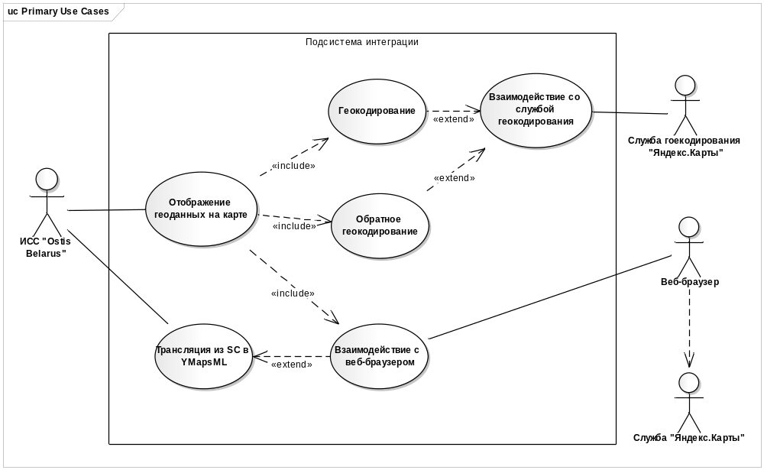Рисунок 2.15 Диаграмма вариантов использования

2.9 Основные элементы подсистемы интеграции и связи между ними

Таким образом, в соответствии с входными данными для интеграционной подсистемы, сервисами, предоставляемыми службой “Яндекс.Карты» и форматом входных данных для этих сервисов в подсистеме, следует выделить следующие сущности, представленные в таблице 2.2:

Таблица 2.2: Основные сущности подсистемы интеграции
Сущность | Описание
1 | 2
Парсер SC-конструкций | Выделяет из ответа, полученного в виде SC-конструкции, геоинформацию и формирует объекты геоданных
Объект геоданных | Инкапсулирует информацию об отображаемом геообъекте
Точечный объект | Подтип геоданных, инкапсулирует информацию о точечном геообъекте
Площадной объект | Подтип объекта геоданных, инкапсулирует информацию о площадном геообъекте
Линейный оъект | Подтип объекта геоданных, инкапсулирует информацию о линейном геообъекте
Транслятор разобранных данных в YMapsML-формат | Формирует на основе объектов геоданных xml-документ в YMapsML-формате
Менеджер взаимодействия со службой геокодирования | На основе поданных координат или названий географических объектов формирует запрос к службе геокодирования и разбирает полученный ответ. Возвращает название объекта местности в случае прямого геокодирования или координаты в случае обратного
Менеджер отображения геоинформации | На основании полученного от транслятора xml-документа и шаблона формирует html-документ и использует модуль
Менеджер взаимодействия с веб-браузером | Вызывает для отрисовки созданного html-документа стандартный веб-браузер

Выделение таких сущностей обусловленно задачей, решаемой в данной работе. Поскольку необходимо обеспечить взаимодействие двух независимых систем, то главной решаемой проблемой являеться проблема трансляции данных из одного формата в другой. Происходит это посредством разбора входных данных парсером SC-конструкций и последующим преобразованием данных в подтипы сущности объект геоданных. При необходимости менеджер взаимодействия со службой геокодирования производит преобразование названий географических объектов в координаты. Далее на основе объектов геоданных следующая выделенная сущность транслятор в YMapsML-формат создаёт YMapsML-документа. Затем менеджер отображения геоинформации на основе YMapsML-документа и шаблона производит формирование html-документа, который отображается веб-браузером, управляемым менеджером взаимодействия с веб-браузером.
Взаимосвязи между объектами и компонентами интеграционного модуля показаны на рисунке 2.16

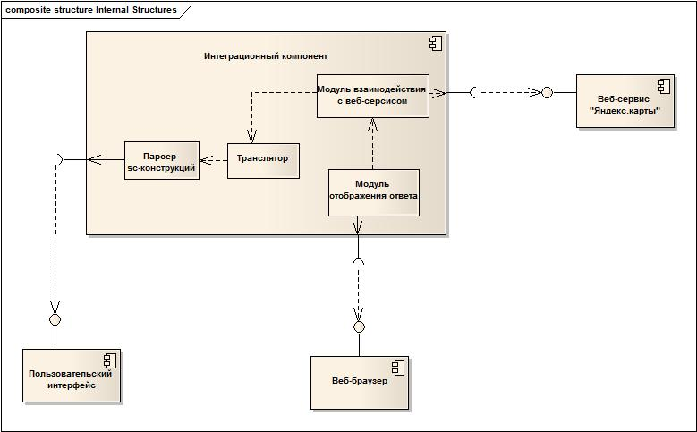
Рисунок 2.16 – Схема частей интеграционного компонента и их взаимодействия

3 РЕАЛИЗАЦИЯ ПОДСИСТЕМЫ ДЛЯ ИНТЕГРИРОВАНИЯ ИНТЕЛЛЕКТУАЛЬНОЙ СПРАВОЧНОЙ СИСТЕМЫ С СЕРВИСОМ ПО ОТОБРАЖЕНИЮ КАРТОГРАФИЧЕСКОЙ ИНФОРМАЦИИ

3.1 Выбор средств разработки

В данной работе будет производиться интеграции интеллектуальной справочной системы OSTIS Belarus с веб-сервисом «Яндекс.карты». Поэтому для реализации такого взаимодействия были выбраны следующие инструменты:
- модель ассоциативной графодинамической памяти реализованной в виде компонента sc-core;
- средства создания графического пользовательского интерфейса, реализованные при помощи библиотеки PythonOgre на языке программирования Python
- библиотеки языка программирования Python для обеспечения сетевого взаимодействия со службой «Яндекс.карты»
- прикладной программный интерфейс «Яндекс.карты»
Пользовательский интерфейс прототипа интеллектуальной справочной системы реализован на языке программирования высокого уровня Python с использованием библиотек для создания графического пользовательского интерфейса PythonOrge, поэтому предпочтение при реализации были отданы именно этим инструментам. Выбор же службы «Яндекс.карты» обусловлен тем набором средств, которые она предоставляет, а так же хорошо документированным прикладным программным интерфейсом для отображения карт и объектов на них.

3.2 Описании архитектурных решений при реализации подсистемы интеграции

Разработка подсистемы производится в рамках уже существующего прототипа справочной системы, поэтому за основу при реализации были взяты подходы, использованные в нём. В частности архитектура приложения предлагает базовые классы для расширения при реализации трансляторов и просмотрщиков информации в различных форматах. Диаграммы классов, иллюстрирующие вышесказанное изображены на рисунках 3.1 и 3.2:

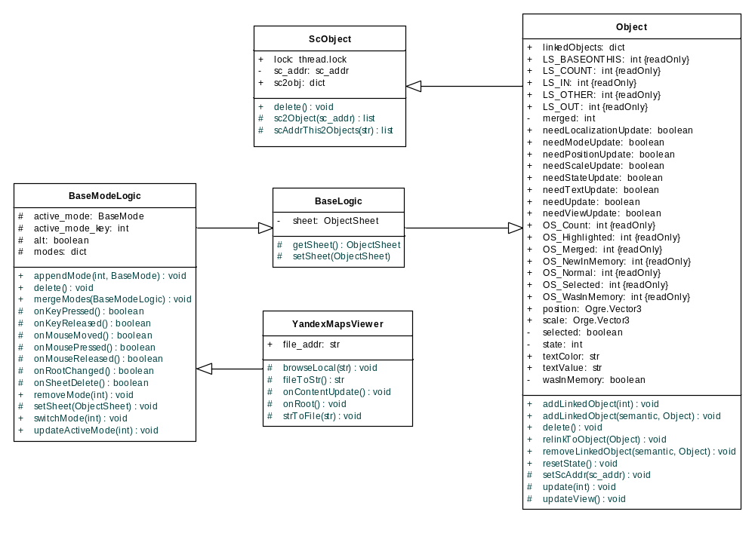
Рисунок 3.1 – Диаграмма классов. Часть 1

Класс, реализующий логику просмотрщика – это YandexMapsViewer. В ней содержатся методы для считывания шаблона с файловой системы (fileToStr), для вызова браузера (browseLocal), а так же методы, которые вызываются при обновлении содержимого (onContentUpdate) и при разворачивании окна на весь экран. Класс расширяет класс BaseModeLogic.
Класс, который отвечает за трансляцию данных, называется ScToYMapsMLTranslator. Он расширяет базовый класс все трансляторов Тranslator и переопределяет там метод translate. ScToYMapsMLTranslator использует при своей работе для разбора конструкций объект класса SCParser, метод parse которого как результат своей работы возвращает объекты подтипов LinearObject, ArealObject и PointObject. Базовым для них является класс GeoObject.
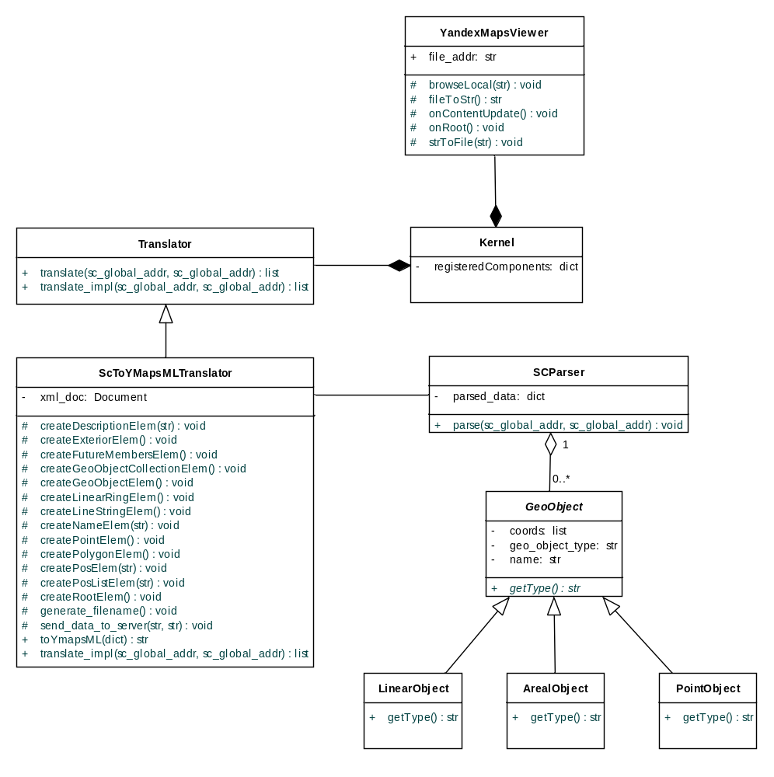
Рисунок 3.2 – Диаграмма классов. Часть 2

Объекты классов ScToYMapsMLTranslator и YandexMapsViewer являются частью экземпляра класса Kernel, так называемого «ядра» системы. По наступлению определенных событий в приложении буду вызваны методы этих классов. Такие события генерируются пользовательским интерфейсом справочной системы. Например, после того, как пользователь выберет для вывода ответа окно с содержимым в формате YMapsML и задаст вопрос системе, то после нахождении ответа на вопрос будет вызван транслятор из SC-кода в YMapsML, в данном случае это будет метод класса ScToYMapsMLTranslator. Просмотрщик же будет вызван после того, как пользователь попытается развернуть окно с содержимым на весь экран.

3.3 Диаграммы последовательности

На следующих рисунках 3.3 и 3.4 представлены диаграммы последовательности при трансляции на YMapsML и отображении карты. Следует отметить, что в данном случае в качестве актёра выступает интеллектуальная справочная система, поскольку именно она генерирует события и вызывает методы классов транслятора и обработчика в ответ на действия пользователя в системе.

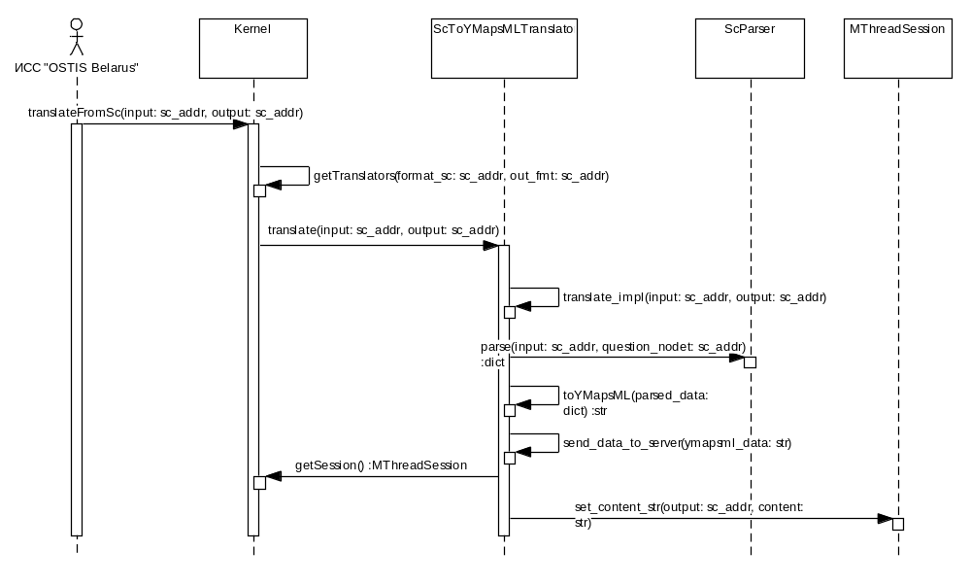
Рисунок 3.3 – Диаграмма последовательности при вызове транслятора
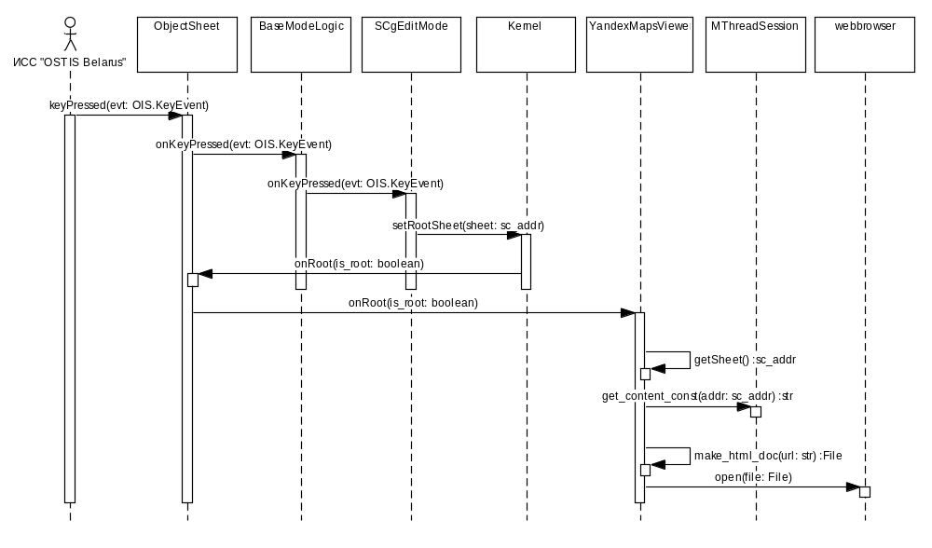
Рисунок 3.4 – Диаграмма последовательности при вызове просмотрщика

3.4 Процесс общения пользователя с интеллектальной справочной системой и визуализация на карте службы «Яндекс.Карты» ответов системы с геоданными

А теперь более подробно остановимся на процессе взаимодействия пользователя с системой с точки зрения текущей реализации и процессов, которые происходят с геоданными.
В процессе общения пользователя с ИСС «OSTIS Belarus» пользователь по-умолчанию будет получать все ответы в виде SCg-конструкции, что значительно усложняет процесс освоения и эффективного использования системы. А так как большинство ответом так или иначе связаны с географическими объектами, то такой способ отображения, как SCg-код выглядит не очень привлекательно. Наиболее логичным и удобным в данном случае будет отображения геоданных в виде объектов на карте.
Сама по себе задача визуализации картографической информации не является интеллектуальной в классической понимании, поэтому с целью уменьшения затрат на разработку ИСС «OSTIS Belarus», было принято решение отображение геоданных предоставить сторонней классической геоинформационной системе. Основная задача решаемая подсистемой визуализации картографической информации – является задача интеграции текущей версии ИСС со службой «Яндекс.Карты». Архитектура пользовательского интерфейса прототипа справочной системы, реализованная на языке программирования Python, предоставляет возможности для легкого добавления необходимых трансляторов как из SC-конструкции на другие языки, так и в обратном направлении, а так же средства для сравнительно незатратного подключения просмотрщиков и редакторов, которые позволяют представлять и редактировать знания в удобной для каждой ситуации форме.
На примере нескольких запросов рассмотри процесс отображению картографической информации и преобразования, которые происходят с данными на каждом.
В первом случае пользователь задаёт системе вопрос о местонахождении географического объекта (например города Минска). Конструкция вопроса представлена на рисунке 3.5:
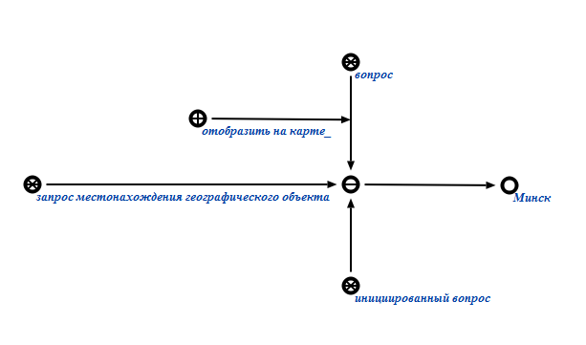
Рисунок 3.5 - Конструкция вопроса о местонахождении Минска

В результате система в качестве ответа вернёт следующую конструкцию, представленную на рисунке 3.6:
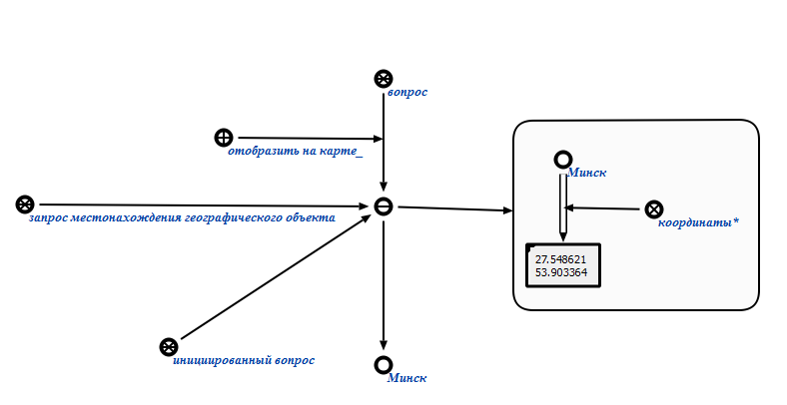
Рисунок 3.6 Ответ системы на вопрос о местонахождении Минска

В данном случае сделаем предположение, что базе хранятся только координаты центральной или любой другой точки Минска, то есть расположение города на карте будет представлено точкой.
Для того, чтобы ответ был представлен на карте, пользователь необходимо задать окно (является SC-узлом в системе), с указанием формата данных, которые отображаются в нём и добавить это окно во множество окон для вывода ответа. После получения ответа, система для каждого окна из множества вызовет транслятор, который соответствует его формату. В данном случае форматом данных является YMapsML (xml-формат представления геоданных, разработанный компанией Яндекс)
Первым на этапе трансляции произойдет разбор SC-конструкции ответа. В данном случае парсер будет интересовать следующая связка отношения координаты*, показанная на рисунке 3.7:
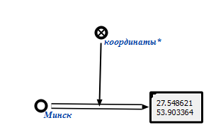
Рисунок 3.7 – Связка отношения координаты*, входящая в ответ
В эту связку под атрибутом 2_ будет входить узел, содержимым которого будут являться координаты. В зависимости от количества пар координат и их значений координаты будут представлять точечные, линейные и площадные объекты на карте. В паре координат первой всегда идёт долгота, а затем через пробел широта. Пары друг от друга также отделяются пробелами. В случае, когда координат более двух пар и первая и последняя пары совпадают, тогда данное множество задаёт площадной объект на карте, иначе множество более чем из двух задаёт линейный объект (ломаная в общем случае).
После определения типа фигуры, который задают координаты в содержимом узла, определяется название географического объекта, представленного координатами. Он входит в связку отношения координаты* под атрибутом 1_. Далее по принадлежности к какому-либо классу объектов (город, река, дороги и другое) выясняется тип геообъекта.
Таким образом, после разбора конструкции ответа на вопрос о месторасположении города Минск имеется следующая информация:
- координаты вершин(ы) объекта карты, представляющей географический объект на карте;
- тип объекта карты (точка, линия, полигон);
- название геообъекта;
- тип геообъекта (город, область, река и другое).
На основании этих данных транслятором формируется описание отображаемого географического объекта в виде объекта карты в виде xml на языке представления геоданных YMapsML. Описание данных ответа на YMapsML будет выглядеть следующим образом:
<ymaps:GeoObject>
<gml:name>
Минск
</gml:name>
<gml:description>
город
</gml:description>
<gml:Point>
<gml:pos>
27.548621 53.903364
</gml:pos>
</gml:Point>
</ymaps:GeoObject>
Всё описание объекта карты заключено в элемент <ymaps:GeoObject>. В элементах <gml:name> и <gml:description> заключают название и описание геобъекта соответствено. То, что географический объект будет представлен на карте точкой, говорит нам элемент <gml:Point>, внутри которого располагается элемент <gml:Point>, содержащий пару координат.
Если в ответе найдено более одной связки отношения координаты, то для каждой связки будет применён такой порядок трансляции. На выходе получается набор из элементов <ymaps:GeoObject>, все эти элементы будут включены в элемент <gml:featureMembers>, содержимое которого в свою очередь будет заключено внутри тега <gml:featureMembers>, а последнего в <ymaps:ymaps> как того требует стандарт YMapsML. Окончательный вид xml-документа, описывающего геоданные из ответа пользователя будет следующим:

<ymaps:ymaps xmlns:gml="http://www.opengis.net/gml" xmlns:repr="http://maps.yandex.ru/representation/1.x" xmlns:xsi="http://www.w3.org/2001/XMLSchema-instance" xmlns:ymaps="http://maps.yandex.ru/ymaps/1.x" xsi:schemaLocation="http://maps.yandex.ru/schemas/ymaps/1.x/ymaps.xsd">
<ymaps:GeoObjectCollection>
<gml:featureMembers>
<ymaps:GeoObject>
<gml:name>
Минская
</gml:name>
<gml:description>
geo_obj
</gml:description>
<gml:Point>
<gml:pos>
27.548621 53.903364
</gml:pos>
</gml:Point>
</ymaps:GeoObject>
</gml:featureMembers>
</ymaps:GeoObjectCollection>
</ymaps:ymaps>

Следующим шагом происходит формирование уникального имени xml-документа и он отправляется на сервер ymapserver.appspot.com под этим именем. Имя сформированного документа сохраняется в содержимом узла окна, которое находится во множестве окон для вывода с форматом YMapsML.
Когда пользователь попытается развернуть содержимое окна в которое произошел вывод ответа, то просмотрщик в случае с окном YMapsML формата достанет из содержимого узла окна имя файла с данными об отображаемом геообъекте, в шаблон подставит имя файла и сформирует html-документ, который будет открыт с помощью браузера.
Браузер при помощи JavaScript API службы «Яндекс.Карты» загрузит с сервера xml-документ и отрисует карту. В результате в браузере отобразиться карта, представленная на рисунке 3.8:

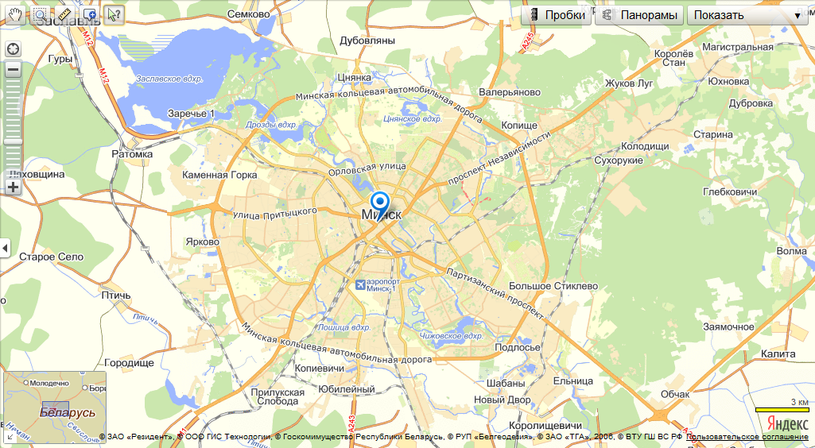
Рисунок 3.8 – Визуализация точечного объекта

Во втором случае пользователь задает вопрос об областях, граничащих с Гомельской областью. Конструкция вопроса будет выглядеть следующим образом (рисунок 3.9):
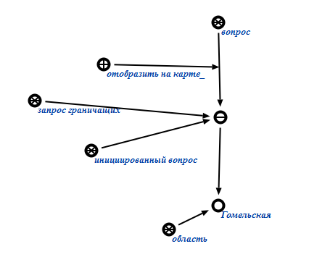
Рисунок 3.9 – Вопрос об областях, граничащих с Гомельской

В данном случае будет получен следующий ответ, представленный на рисунке 3.10:
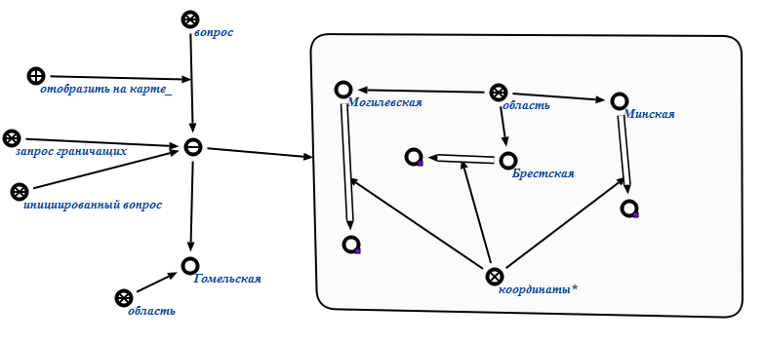
Рисунок 3.10 – Ответ на вопрос о граничащих областях

Как и в первом случае из конструкции ответа будут выделены связки отношения координаты*, но на этот раз таких связок окажется три. В этом случае для каждой связки происходит выделение такой же информации, как и в предыдущем примере (координаты, тип геообъекта, название геообъекта), но тип объекта карты, которыми будут представлены географические объекты на карте на этот раз будут полигоны. На примере Могилёвской области покажем сформированный xml-документ:
<ymaps:GeoObject>
<gml:name>
Могилевская
</gml:name>
<gml:description>
область
</gml:description>
<gml:Polygon>
<gml:exterior>
<gml:LinearRing>
<gml:posList>
30.347158 54.320825 … … 32.754537 53.416292 … … 30.260641 53.232115 … … 28.524801 53.853765 .. … 30.347158 54.320825
</gml:posList>
</gml:LinearRing>
</gml:exterior>
</gml:Polygon>
</ymaps:GeoObject>
В представленном xml-документе полигон описывается с помощью элемента <gml:Polygon>, включающий <gml:exterior>, который содержит элемент <gml:LinearRing>, а последний в свою очередь <gml:posList> с заключённый внутрь множеством координат.
Похожие конструкции будут сформированы для описания Брестской и Минской областей, а затем включены в элемент <gml:featureMembers> и далее аналогично предыдущему документу для описания точечного объекта карты.
Все дальнейшие операции аналогичны операциям по визуализации точечного объекта.
Последний вопрос о линейном объекте. На этот раз пользователь задаёт вопрос о том, как связаны Минск и Гродно. Конструкция вопроса представлена на рисунке 3.11:
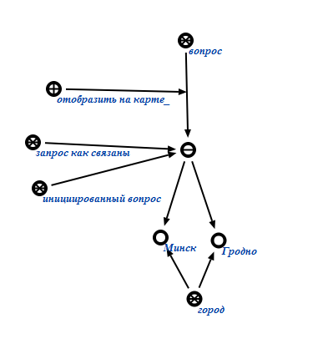
Рисунок 3.11 – Вопрос о связи между Минском и Гродно

В этом случае система в качестве ответа представит следующую конструкцию, показанную на рисунке 3.12:
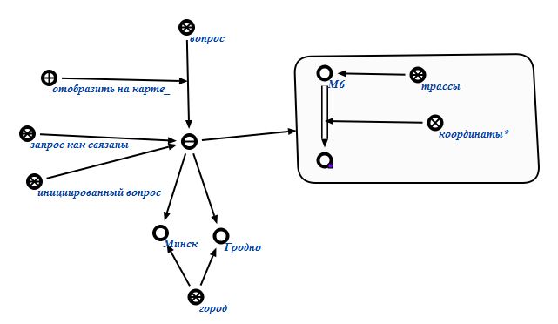
Рисунок 3.12 – Ответ о связи между Минском и Гродно

Действия по разбору конструкции и в этот раз будут точно такие же, как и в прошлом примере с выделением все необходимой информации для формирования xml-документа. Разница лишь в том, что на этот раз объектом карты, представляющий геообъект, будет ломаная. Поэтому xml-документ, cформированный транслятором будет следующим:

<ymaps:GeoObject>
<gml:name>
М4
</gml:name>
<gml:description>
трасса
</gml:description>
<gml:LineString>
<gml:posList>
27.876608 54.395818 … … 27.821676 53.146332
</gml:posList>
</gml:LineString>
</ymaps:GeoObject>

В приведённом выше документе элемент <gml:LineString> указывает на то, что следует отобразить на карте линейный объект, в него включён элемент <gml:posList> со списком координат внутри.
Тег <ymaps:GeoObject> аналогично включается во все родительские теги согласно xml-схеме, как в предыдущих примерах, а далее проходят все шаги по отображению картографической информации, как вышеописанных примерах.

4 ТЕХНИКО-ЭКОНОМИЧЕСКОЕ ОБОСНОВАНИЕ РАЗРАБОТКИ ПОДСИСТЕМЫ ВИЗУАЛИЗАЦИИ КАРТОГРАФИЧЕСКОЙ ИНФОРМАЦИИ ДЛЯ ИНТЕЛЛЕКТУАЛЬНОЙ СПРАВОЧНОЙ СИСТЕМЫ

4.1 Характеристика проекта

Целью данного дипломного проекта является разработка подсистемы для интеграции ИСС “OSTIS Belarus” с традиционной ГИС на примере сервиса “Яндекс.карты”.
Такое ПС предназначено для упрощения разработки ИСС “OSTIS Belarus” посредством вынесения части функционала во внешнюю систему. Средствами традиционной ГИС в данном случае будет происходить визуализация картографической информации, полученной в качестве ответа от справочной системы. Такой подход позволяет значительно сократить трудозатраты и повысить скорость разработки ИСС “OSTIS Belarus”, так как задача решается общедоступной службой, что позволяет разработчику, сосредоточится на реализации наиболее сложных задач.
Реализация разрабатываемого программного обеспечения и его последующее внедрение, и использование требует расчета экономического эффекта и определения целесообразности инвестирования средств путем составления технико-экономического обоснования. Расчет экономической эффективности от внедрения программного средства является целью данного раздела.
Мой проект носит НИОКР характер, поэтому глава ТЭО содержит:
- сетевой график выполнения работ и расчет его основных параметров;
- расчет затрат на разработку и отпускной цены программного продукта;
- расчет качества результата разработки.

4.2 Построение сетевого графика выполнения работ и расчет его основных параметров

Для координации НИОКР и управления их выполнением необходимо предусмотреть комплекс работ для реализации ряда событий, который удобно изобразить в виде сетевого графика (сетевой модели).
Определим список событий:
- разработка и утверждение технического задания на НИР;
- составление календарного графика работ с учетом ограничений сроков выполнения работ;
- сбор и изучение научно-технической литературы;
- сбор и изучение публикаций и других материалов;
- составление аналитического обзора возможных аналогов предлагаемой системы, выделение преимуществ программного модуля по сравнению с аналогами;
- определение базовых понятий в области автоматизированных систем;
- выработка требований к реализации системы;
- разработка архитектуры системы, проектирование классов и зависимостей между ними;
- разработка алгоритмов взаимодействия проектируемой системы с различными протоколами передачи информации;
- составление промежуточного отчёта и его рассмотрение;
- реализация тестовых алгоритмов обработки данных;
- оптимизация разработанных алгоритмов и отладка всей модели в целом;
- апробация реализованной системы на различных ЭВМ;
- корректировка реализованной системы с учетом результатов апробации;
- составление промежуточного отчёта и его рассмотрение;
- обобщение результатов предыдущих этапов работы;
- оценка полноты решения поставленных задач, исходя из цели проектирования;
- разработка рекомендаций по использованию результатов проведения НИР, документации по разработанным программным средствам;
- составление и оформление отчёта;
- рассмотрение результатов;
- оформление пояснительной записки, подготовка графических материалов.
Для удобства построения графика будем изображать узлы в виде окружности, разделенной на 4 части. Верхний сектор отводится для номера события (i), левый сектор — для раннего срока свершения события (t_{pi}), правый — для позднего срока свершения события (t_{ni}) и нижний сектор — для резерва времени события (R_{i}).
Результаты расчета временных параметров событий целесообразно представить в табличной форме (табл. 4.1).

Таблица 4.1 – Временные параметры работ, в днях
Шифр работы 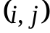 | Продол-жительность работы | Ранний срок |  | Поздний срок |  | Резерв времени
 |  | начала работы, 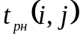 | окончание работы,  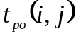 | начала работы, 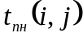 | окончание работы,  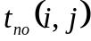 | пол-ный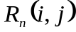 | свободный 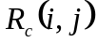
1 | 2 | 3 | 4 | 5 | 6 | 7 | 8
1-2 | 2 | 0 | 2 | 0 | 2 | 0 | 0
2-3 | 1 | 2 | 3 | 3 | 4 | 1 | 0
2-4 | 1 | 2 | 3 | 2 | 3 | 0 | 0
3-5 | 15 | 3 | 18 | 4 | 19 | 1 | 1
4-5 | 16 | 3 | 19 | 3 | 19 | 0 | 0
5-6 | 5 | 19 | 24 | 19 | 24 | 0 | 0
6-8 | 3 | 24 | 27 | 24 | 27 | 0 | 0
6-7 | 2 | 24 | 26 | 25 | 27 | 1 | 0
8-9 | 3 | 27 | 30 | 27 | 30 | 0 | 0
7-9 | 3 | 26 | 29 | 27 | 30 | 1 | 1
9-10 | 12 | 30 | 42 | 35 | 47 | 5 | 0
9-11 | 18 | 30 | 48 | 30 | 48 | 0 | 0
11-12 | 5 | 48 | 53 | 48 | 53 | 0 | 0
10-12 | 6 | 42 | 48 | 47 | 53 | 5 | 5
12-13 | 4 | 53 | 57 | 53 | 57 | 0 | 0
13-14 | 8 | 57 | 65 | 57 | 65 | 0 | 0
14-15 | 3 | 65 | 68 | 65 | 68 | 0 | 0
15-16 | 2 | 68 | 70 | 69 | 71 | 0 | 0
15-17 | 1 | 68 | 69 | 68 | 69 | 0 | 0
16-18 | 1 | 70 | 71 | 71 | 72 | 1 | 1
17-18 | 3 | 69 | 72 | 69 | 72 | 0 | 0
Продолжение таблицы 4.1
1 | 2 | 3 | 4 | 5 | 6 | 7 | 8
18-19 | 3 | 72 | 75 | 72 | 75 | 0 | 0
19-20 | 1 | 75 | 76 | 75 | 76 | 0 | 0
20-21 | 4 | 76 | 80 | 76 | 80 | 0 | 0

На основе полученных результатов строим сетевой график (рис. 4.1):
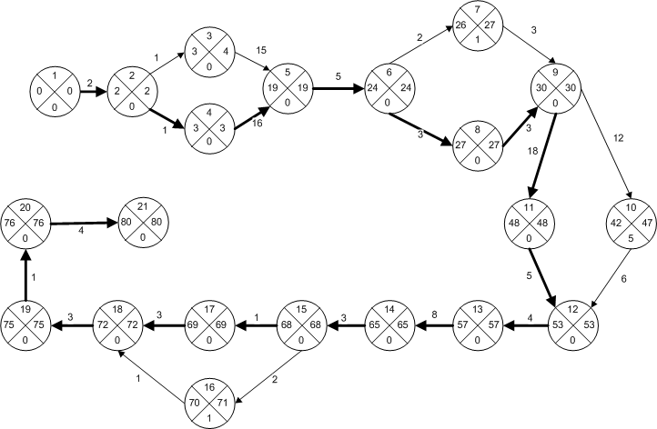

Рисунок 4.1 – Сетевой график НИР по разработке программного модуля для тестирования производительности

Критический путь будет составлять:

+  + = 80 (дней) | (4.1)

Для данного сетевого графика дисперсии работ критического пути равны: σ²(1→2)=0,1; σ²(2→4)=0,1; σ²(4→5)=0,7; σ²(5→6)=0,4; σ²(6→8)=0,3; σ²(8→9)=0,3; σ²(9→11)=2,3; σ²(11→12)=1,4; σ²(12→13)=0,3; σ²(13→14)=0,1; σ²(14→15)=0,3; σ²(15→17)=0,1; σ²(17→18)=0,3; σ²(18→19)=0,3; σ²(20→21)=0,4.
Среднее квадратическое отклонение длины пути расчитывается по формуле:
Тогда вероятность выполнения НИОКР в предусмотренные директивные сроки равна:
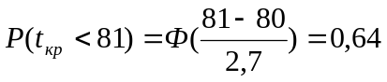
Вероятность выполнения НИОКР в предусмотренные директивные сроки равна 64%.

4.3 Расчет затрат на разработку и отпускной цены программного продукта

Стоимостная оценка системы у разработчиков предполагает составление сметы затрат, которая включает следующие статьи:
- заработная плата исполнителей основная (З_{о}) и дополнительная (З_{д});
- отчисления в фонд социальной защиты населения (З_{сз});
- спецоборудование (Р_{с});
- машинное время (Р_{м});
- расходы на научные командировки (Р_{нк});
- прочие прямые затраты (П_{з});
- накладные расходы (Р_{н}).
На основании сметы затрат по всем статьям (С_{р}) рассчитывается себестоимость и отпускная цена ПС. Уточненная трудоемкость и общая плановая численность разработчиков служат базой для расчета основной заработной платы. Для разработки данной системы задействованы следующие специалисты:
- один инженер-программист (тарифный разряд – 12; тарифный коэффициент – 2,84);
- один старший инженер-программист (тарифный разряд – 15; тарифный коэффициент – 3,48).
В таблице 4.2 приведены характеристики и объем функций программы в условных машинных командах.

Таблица 4.2 – Характеристика функций и их объем
Номер функции | Наименование (содержание) функций | Объем функций (строк исходного кода)
1 | 2 | 3
101 | Организация ввода информации | 150
102 | Контроль, предварительная обработка и ввод информации | 1000
109 | Организация ввода/вывода информации в интерактивном режиме | 1150
110 | Организация ввода/вывода информации с сети терминалов | 1900
111 | Управление вводом/выводом | 2000
204 | Обработка наборов и записей базы данных | 3500
207 | Манипулирование данными | 6500
208 | Организация поиска и поиск в базе данных | 4500
305 | Обработка файлов | 2000
501 | Монитор ПО (управление работой компонентов) | 900
506 | Обработка ошибочных и сбойных ситуаций | 1000
507 | Обеспечение интерфейса между компонентами | 2200
605 | Вспомогательные и сервисные программы | 1500
705 | Формирование и вывод на внешние носители | 2500
707 | Графический вывод результатов | 1350

Используя данные, приведенные в таблице 4.1, рассчитаем общий объем ПС по формуле:
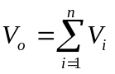, (6.1)

где V_{o} – общий объем ПС;
V_{i} – объем функций ПС;
n– общее число функций.
Подставив данные из таблицы в формулу (4.1), получаем V₀ = 23850 условных машинных команд.
Наличие двух характеристик, определяющих сложность ПС, позволяет применить к объему ПС коэффициент K_{c}=1,13.
На основании принятого к расчету объема и категории сложности (третья) определяем общую трудоемкость (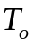) разработки ПС:

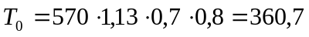 (человеко-дней).

Учитывая, что задача, решаемая в рамках дипломного проекта является сложной с длительным периодом разработки, трудоемкость определим по стадиям разработки (техническое задание − ТЗ, эскизный проект − ЭП, технический проект − ТП, рабочий проект − РП, внедрение − ВН) с учетом новизны, сложности, степени использования в разработке стандартных модулей ПС и удельного веса трудоемкости каждой стадии в общей трудоемкости ПС по формуле (4.2).

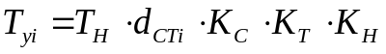, (4.2)

где 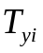 – уточненная трудоемкость разработки ПС на i-й стадии (технического задания, эскизного проекта, технического проекта, рабочего проекта и внедрения);
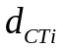 – удельный вес трудоемкости i-й стадии разработки ПС в общей трудоемкости разработки ПС;
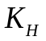 – коэффициент, учитывающий степень новизны ПС, вводится на всех стадиях;
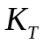 – коэффициент, учитывающий степень использования стандартных модулей ПС, вводится только на стадии рабочего проекта;
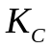 – коэффициент, учитывающий сложность ПС, вводится на всех стадиях.
Новизне ПС категории B соответствует следующее распределение трудоемкости по стадиям: d_{з} = 0,09; d_{э} = 0,07; d_{т} = 0,07; d_{р} = 0,61; d_{в} = 0,16.
Рассчитаем трудоемкости каждой стадии:

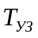=570∙0,09∙1,13∙0,7∙0,8=40,58 (чел.дн.);
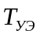=570∙0,07∙1,13∙0,7∙0,8=31,56 (чел.дн.);
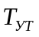=570∙0,07∙1,13∙0,7∙0,8=31,56 (чел.дн.);
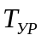=570∙0,61∙1,13∙0,7∙0,8=220,03 (чел.дн.);
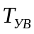=570∙0,16∙1,13∙0,7∙0,8=72,14 (чел.дн.);

Определим общую трудоемкость как сумму трудоемкостей по всем стадиям 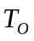 = 40,58 + 31,56 + 31,56 + 220,03 + 72,14 = 395,86 (чел. дн.).
На основании общей трудоемкости разработки ПС и установленного срока разработки проекта рассчитаем общую плановую численность разработчиков по формуле (4.3).

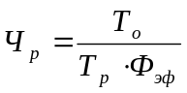, (4.3)

где Ч_{р} – плановая численность разработчиков (человек);
Ф_{эф} – годовой эффективный фонд времени работы одного работника (дней);
Т_{р} – срок разработки ПС (лет).
Подставив данные, получим:

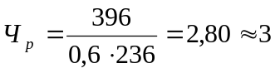 (разработчика).

Сведем рассчитанные данные в таблицу 4.3.

Таблица 4.3 – Расчет уточненной трудоемкости и численности исполнителей
Показатели | Стадии |  |  |  |  | Итого
Показатели | ТЗ | ЭП | ТП | РП | ВН | Итого
1 | 2 | 3 | 4 | 5 | 6 | 7
Коэффициенты удельных весов трудоемкости стадий разработки ПС (d) | 0,09 | 0,07 | 0,07 | 0,61 | 0,16 | 1
Распределение нормативной трудоемкости ПС (Т_{н}) по стадиям, чел./дн. | 51,3 | 39,9 | 39,9 | 347,7 | 91,2 | 570
Коэффициент сложности ПС (К_{с}) | 1,13 | 1,13 | 1,13 | 1,13 | 1,13 | –
Продолжение таблицы 4.3
1 | 2 | 3 | 4 | 5 | 6 | 7
Коэффициент, учитывающий использование стандартных модулей (К_{т}) | – | – | – | 0,70 | – | –
Коэффициент, учитывающий новизну ПС (К_{н}) | 0,70 | 0,70 | 0,70 | 0,70 | 0,70 | –
Общая трудоемкость ПС (Т_{у}), чел/дней | 40,58 | 31,56 | 31,56 | 220 | 72,1 | 396

В расчете на полгода в проекте в среднем будет занят примерно 3 человека. В соответствии со штатным расписанием на разработке будут заняты программист I категории, ведущий программист и тестировщик I категории.

Таблица 4.4 – Расчет часовых тарифных ставок разработчиков
Работник | Тарифный разряд | Тарифный коэф-фициент, Т_{к} | Плановый фонд рабочего времени, Ф_{эi} (дн.) | Часовая тарифная ставка, Т_{ч} (тыс. руб.)
Программист I категории | 14 | 3,25 | 120 | 3,82
Ведущий программист | 15 | 3,48 | 120 | 4,09
Тестировщик I категории | 14 | 3,25 | 65 | 3,82

Общая трудоемкость, плановая численность работников и плановые сроки разработки ПО являются базой для расчета основной заработной платы разработчиков проекта.
Часовую тарифную ставку рассчитаем по формуле (4.4) путем деления месячной тарифной ставки на установленный при восьмичасовом рабочем дне фонд рабочего времени – 170 час.

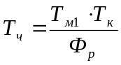, (4.4)

где Т_{ч} – часовая тарифная ставка (руб.);
Т_{м1} – месячная тарифная ставка 1-го разряда (руб.);
Т_{к} – тарифный коэффициент.
По формуле (4.4) определяем часовые тарифные ставки исполнителей:

Т_{ч1,3} = 200∙3,25/170 = 3,82 (тыс. руб.);
Т_{ч2} = 200∙3,48/170 = 4,09 (тыс. руб.);
Основная заработная плата исполнителей проекта рассчитывается по формуле (4.5).

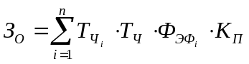, (4.5)

где n – количество исполнителей, занятых разработкой конкретного ПС;
T_{чi} – часовая тарифная ставка i-го исполнителя
Ф_{эi} – эффективный фонд рабочего времени i-го исполнителя (дней);
Т_{ч} – количество часов работы в день (ч);
К_{п} – коэффициент премирования − 1,25 (см. таблицу 4.1).
Подставив данные в формулу, получим:

З_{о} = 3,82∙8∙120∙1,25 + 4,09∙8∙120∙1,25 + 3,82∙8∙65∙1,25 = 11986,47 (тыс. руб.).

Дополнительная заработная плата определяется по нормативу в процентах к основной заработной плате по формуле (4.6).

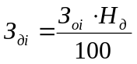, (4.6)

где З_{дi} – дополнительная заработная плата исполнителей на конкретное ПС (руб.);
Н_{д} – норматив дополнительной заработной платы равен 15%;
Подставив данные в формулу, получим:

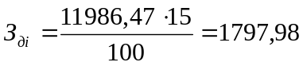 (тыс. руб.).

Сумма отчислений в фонд социальной защиты населения рассчитывается по формуле (4.7).

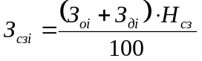, (4.7)

где Н_{зсз} – норматив отчислений в фонд социальной защиты населения − 34,5%.

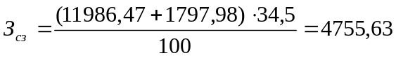 (тыс. руб.).

Расходы по статье «Материалы» определяются по формуле (4.8).

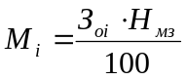, (4.8)

где 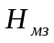 – норма расхода материалов от основной заработной платы (3%).

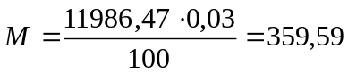 (тыс. руб.).

Расходы по статье «Машинное время» определяются по формуле (4.9).

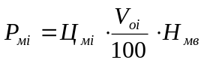, (4.9)

где Ц_{мi} – цена одного машино-часа – 1000 руб.;
V_{оi} – общий объем ПС (строк исходного кода);
Н_{мв} – норматив расхода машинного времени на отладку 100 строк исходного кода (машино-часов) – 12 часов.
Подставив данные в формулу, получим:

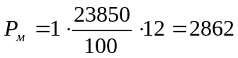 (тыс. руб.).

Расходы по статье «Научные командировки» рассчитываются по формуле (6.10).

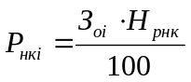, (4.10)

где Н_{рнк} – норматив расходов на командировки в целом по организации (30%).
Подставив данные в формулу, получим:

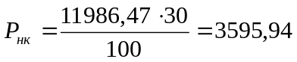(тыс. руб.).

Расходы по статье «Прочие затраты» определяются по формуле (6.11).

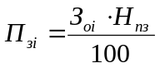, (4.11)

где Н_{пз} – норматив прочих затрат в целом по организации – 20%.

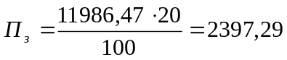 (тыс. руб.)

Общую сумму расходов по всем статьям сметы (С_{пi}) на ПС рассчитаем по формуле (4.12).

(4.12)

С_{п}= 11987 + 1797,98+ 4756 + 360 + 2862 + 3596 + 2398 = 39741 (тыс. руб.).

Расчет прибыли от реализации ПС заказчику осуществляется по формуле (4.13).

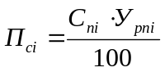, (4.13)

где П_{сi} – прибыль от реализации ПС заказчику (руб.);
У_{рпi} – уровень рентабельности ПС (%);
С_{пi} – себестоимость ПС (руб.).

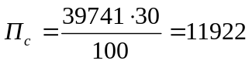 (тыс. руб.)
Прогнозируемая цена ПС без налогов рассчитывается по формуле (4.14).

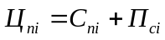, (4.14)

Ц_{п} = 39741 + 11922 = 51664 (тыс. руб.)

Налог на добавленную стоимость рассчитывается по формуле (4.15).

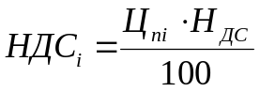, (4.15)

где 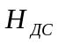 – норматив налога на добавленную стоимость (20 %).

(тыс. руб.).
Прогнозируемая расчетная цена рассчитывается по формуле (4.16).

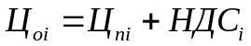, (4.16)

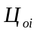 = 51664 + 10333 = 61997 (тыс. руб.)

Так как система не нуждается в сопровождении и освоении, величины затрат на освоение и сопровождение примем равными нулю.
Сведем все рассчитанные выше показатели в таблицу (см. таблицу 4.5).
Таблица 6.5 – Смета затрат и отпускная цена ПС
Статья | Обозначение | Величина (тысяч рублей)
1 | 2 | 3
Основная заработная плата исполнителей | З_{оi} | 11987
Продолжение таблицы 4.5
1 | 2 | 3
Дополнительная заработная плата исполнителей | З_{дi} | 1798
Отчисления в фонд социальной защиты | З_{сзi} | 4756
Материалы | М_{i} | 360
Машинное время | Р_{мi} | 2862
Научные командировки | Р_{нкi} | 3596
Прочие затраты | П_{зi} | 2397
Полная себестоимость | С_{пi} | 39741
Затраты на освоение | Р_{оi} | 0
Затраты на сопровождение | Р_{сi} | 0
Прибыль | П_{сi} | 11922
Прогнозируемая цена без налогов | Ц_{пi} | 51664
НДС | НДС_{i} | 10333
Прогнозируемая отпускная цена | Ц_{оi} | 61997

4.3 Расчет качества результата разработки

Произведем расчет количественной оценки уровня качества научно-технического результата для доказательства целесообразности инвестиций в данный научно-исследовательский проект.
При расчете указанной оценки учитывается ряд признаков, каждый из которых отражает какую-либо сторону качественного значения НИР. При этом выделенные признаки могут вносить различный вклад в общий уровень качества разработки, что учитывается путем введения коэффициентов значимости.
В таблице 6.4 приведено ранжирование учитываемых признаков и их важность для оценки уровня данной разработки.
Полученные количественные оценки значимостей учитываемых критериев нормируются так, чтобы сумма всех коэффициентов значимости по всем критериям была равна одному.
Критерии оценки уровня научно-технического результата представлены в таблице 4.6.

Таблица 4.6 - Показатели уровня качества по критериям
№ п/п | Характеристика результата | Показатель
1 | Показатели новизны: в работе производится разработка принципиально нового модуля | 4
2 | Показатели значимости для науки и практики: разработанный модуль имеет важное значение в практическом применении на предприятии | 3
3 | Показатели объективности (на основе учёта квалификации и компетенции разработчиков и экспертов): разработка системы проводилась при участии научных работников высшей квалификации | 4
4 | Показатели объективности (на основе форм его признания): результаты НИР были неоднократно представлены на корпоративных конференциях и признаны их участниками. | 5
5 | Показатели доказательности: проведённая НИР включает как теоретические исследования, так и реализацию разработанного модуля и его апробацию | 4

Таблица 4.7 - Критерии оценки уровня научно-технического результата
№ п/п | Критерий | Баллы (Б_{дi}) | Вес (V_{i}) | Нормированные коэффициенты значимости (К_{нзi})
1 | 2 | 3 | 4 | 5
1 | Новизна | 4 | 0,7 | 0,19
2 | Значимость | 3 | 0,6 | 0,16
3 | Объективность(на На основе учета квалификации и компетенции разработчиков и | 4 | 0,6 | 0,16
Продолжение таблицы 4.7
1 | 2 | 3 | 4 | 5
4 | Объективность (на основе форм его признания) | 5 | 1 | 0,27
5 | Доказательность | 4 | 0,8 | 0,22

Комплексный показатель достигнутого уровня качества результата:
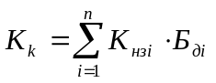 | (4.17)
Полученное значение комплексного показателя достигнутого уровня качества (К_{к}) лежит в интервале от трех до пяти, на основании чего можно сделать вывод о том, что полученные в ходе разработки архивной открытой информационной системы организаций государственной регистрации недвижимого имущества результаты удовлетворяют современным требованиям. Достаточно высокое значение показателя качества (К_{к}>4) свидетельствует об актуальности и востребованности данной разработки.

5 ОХРАНА ТРУДА, ЭКОЛОГИЧЕСКАЯ БЕЗОПАСНОСТЬ, ЭНЕРГОСБЕРЕЖЕНИЕ. РЕАЛИЗАЦИЯ ПРОСТРАНСТВЕННО-АНТРОПОМЕТРИЕСКОЙ ЭРГОНОМИЧЕСКОЙ СОВМЕСТИМОСТИ РАБОТНИКА И РАБОЧЕГО МЕСТА ПОЛЬЗОВАТЕЛЯ ИНТЕЛЛЕКТУАЛЬНОЙ СПРАВОЧНОЙ СИСТЕМЫ

5.1 Описание разработанной подсистемы визуализации картографической информации для интеллектуальной справочной системы

В рамках дипломного проекта разработана система для визуализации картографической информации для интеллектуальной справочной системы. Такая подсистема интегрирует ИСС с традиционной геоинформационной системой, представленной службой “Яндекс.Карты”, с помощью которой обеспечивается удобное для пользователя представление информации. Основной формой представления заний в ИСС является язык SCg (графическое представление SC-кода), который осложняет восприятие представленной на нём информации. В случае с геоданными наиболее логичным и удобным представление являются карты. Подсистема преобразует знания из SC-кода в специальный язык описания географических объектов, а затем отображает эти объекты при помощи службы “Яндекс.Карты”.
Таким образом подсистема облегчает работу со справочной системой и делает её более доступной для широкого круга пользователей. Также понижается трудозатраты на разработку справочной системы

5.2 Сущность пространственно-антропометрической эргономической совместимости

Пространственно-антропометрическая совместимость предполагает необходимость учёта размеров тела человека, его возможности обзора внешнего пространства, определения зоны досягаемости для конечностей и др.
Антропометрические характеристики человека подразделяются на статические и динамические. К статическим характеристикам относятся размеры тела и его отдельных частей – рук, ног, кистей, стоп и т.п. К динамическим – возможные углы поворота отдельных частей тела, зоны досягаемости.

5.3 Характеристика трудового процесса и трудовых функций пользователя интеллектуальной справочной системы

Работа с компьютером характеризуется значительным умственным напряжением и нервно-эмоциональной нагрузкой операторов, высокой напряженностью зрительной работы и достаточно большой нагрузкой на мышцы рук при работе с клавиатурой ЭВМ. Большое значение имеет рациональная конструкция и расположение элементов рабочего места, что важно для поддержания оптимальной рабочей позы человека-оператора.
Особенностью работы с интеллектуальной справочной системой является повышенное зрительное напряжение, связанное с работой с компьютером и со слежением за информацией, а также влияние других неблагоприятных факторов: шум машин, тепловыделения, вредные вещества, различные виды излучения, особенности технологического процесса и организации рабочих мест. Пользователи утомляются из-за постоянного эффекта мелькания, неустойчивости и нечеткости изображения, необходимости частой переадаптации к освещенности экрана дисплея, а также общей освещенности помещения.
Неблагоприятными также являются нечеткость и слабая контрастность изображения на экране, расплывчатость, яркие вспышки света. На орган зрения воздействуют появление ярких пятен за счет отражения светового потока на клавиатуре и экране, различие в освещенности рабочей поверхности и ее окружения. Труд специалистов по обслуживанию вычислительной техники характеризуется повышенным уровнем психического напряжения. Последнее усиливается при угрозе какой-либо опасности во время работы с комплексом. Стрессовые ситуации могут быть связаны со сложностями трудовой деятельности, необходимостью поддерживать постоянное внимание, ответственностью за качество выполняемой работы.
Признаками запредельного психического перенапряжения (переутомления) являются неправильные, ошибочные действия пользователя, уменьшение скорости двигательных реакций, снижение в целом физической активности, наблюдается также головная боль, усталость мышц спины, шеи и рук, резь в глазах, приводящие к ухудшению состояния здоровья, работающего с ПЭВМ, и снижению работоспособности. Одним из важных факторов, которые влияют на работоспособность и состояние здоровья пользователей ПЭВМ является организация рабочего места. Неправильная организация рабочего места приводит к общей усталости, головным болям, усталости мышц рук, болям в спине и шее. Такие негативные моменты чаще всего возникают из-за несоответствия помещений и организации рабочих мест эргономическим требованиям и санитарно-производственным нормам.
Выше изложенное явилось обоснованием к реализации требований пространственно-антропометрической совместимости пользователя и рабочего места.

5.4 Проектирование рабочего места с реализацией требований пространственно-антропометрической совместимости

Рабочее место и взаимное расположение всех его элементов должно соответствовать антропометрическим, физическим и психологическим требованиям [19]. Большое значение имеет также характер работы. В частности, при организации рабочего места пользователя справочной системы должны быть соблюдены следующие основные условия:
- оптимальное размещение оборудования, входящего в состав рабочего места;
- достаточное рабочее пространство, позволяющее осуществлять все необходимые движения и перемещения;
- необходимо естественное и искусственное освещение для выполнения поставленных задач;
- уровень акустического шума не должен превышать допустимого значения.
- достаточная вентиляция рабочего места;
Эргономическими аспектами проектирования рабочих мест, в частности, являются: высота рабочей поверхности, размеры пространства для ног, требования к расположению документов на рабочем месте (наличие и размеры подставки для документов, возможность различного размещения документов, расстояние от глаз пользователя до экрана, документа, клавиатуры и т.д.), характеристики рабочего кресла, требования к поверхности рабочего стола, регулируемость рабочего места и его элементов.
Главными элементами рабочего места являются письменный стол и кресло. Основным рабочим положением является положение сидя.
Рабочая поза сидя вызывает минимальное утомление. Рациональная планировка рабочего места предусматривает четкий порядок и постоянство размещения предметов, средств труда и документации. То, что требуется для выполнения работ чаще, расположено в зоне легкой досягаемости рабочего пространства.
Моторное поле ⎯ пространство рабочего места, в котором могут осуществляться двигательные действия человека.
Максимальная зона досягаемости рук ⎯ это часть моторного поля рабочего места, ограниченного дугами, описываемыми максимально вытянутыми руками при движении их в плечевом суставе.
Оптимальная зона ⎯ часть моторного поля рабочего места, ограниченного дугами, описываемыми предплечьями при движении в локтевых суставах с опорой в точке локтя и с относительно неподвижным плечом.
На рисунке 5.1 приведены зоны досягаемости рук в горизонтальной плоскости [18].

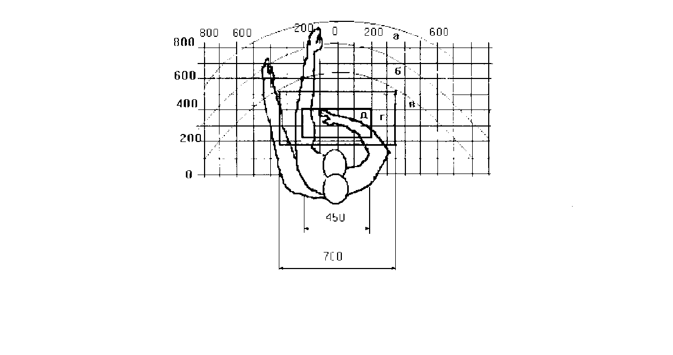
Рисунок 5.1—Зоны досягаемости рук в горизонтальной плоскости

Условные обозначения элементов, приведенных на рисунке 5.1:
а - зона максимальной досягаемости;
б - зона досягаемости пальцев при вытянутой руке;
в - зона легкой досягаемости ладони;
г - оптимальное пространство для тонкой ручной работы;
д - оптимальное пространство для тонкой ручной работы.
Рассмотрим оптимальное размещение предметов труда и документации в зонах досягаемости рук:
- дисплей размещается в зоне а (в центре);
- клавиатура - в зоне г;
- системный блок размещается в зоне б (слева);
- принтер, при необходимости, находится в зоне а (справа);
- документация - в зоне легкой досягаемости ладони - в (слева);
- в выдвижных ящиках стола - литература, неиспользуемая постоянно.
Письменный стол:
- высота стола должна быть выбрана с учетом возможности сидеть свободно, в удобной позе, при необходимости опираясь на подлокотники;
- нижняя часть стола должна быть сконструирована так, чтобы специалист справочно-информационной группы мог удобно сидеть, не был вынужден поджимать ноги;
- поверхность стола должна обладать свойствами, исключающими появление бликов в поле зрения специалиста справочно-информационной группы;
- конструкция стола должна предусматривать наличие выдвижных ящиков (не менее 3 для хранения документации, листингов, канцелярских принадлежностей, личных вещей).
Высота рабочей поверхности рекомендуется в пределах 680-760 мм. Высота рабочей поверхности, на которую устанавливается клавиатура, должна быть 650 мм. Высота края стола, обращенного к работающему с ПК, и высота пространства для ног должны соответствовать росту операторов в обуви (таблица 5.1).

Таблица 5.1—Высота одноместного стола для занятий с ПК
Рост оператора в обуви, см | Высота над полом, мм
Рост оператора в обуви, см | Поверхность стола | Пространство для ног, не менее
146-160 | 640 | 580
161-175 | 700 | 640
выше 175 | 760 | 700

Большое значение придается характеристикам рабочего кресла. Так, рекомендуется высота сиденья над уровнем пола должна быть в пределах 420-550 мм. Поверхность сиденья рекомендуется делать мягкой, передний край закругленным, а угол наклона спинки рабочего кресла - регулируемым. Рабочие стулья (кресла) для операторов заведений должны соответствовать росту учащихся или студентов в обуви (таблица 5.2).

Таблица 5.2—Основные размеры стула для операторов
Параметры стула | Рост оператора в обуви, см
Параметры стула | 146-160 | 161-175 | выше 175
Высота сиденья над полом, мм | 380 | 420 | 460
Ширина сиденья, не менее, мм | 320 | 340 | 360
Глубина сиденья, мм | 360 | 380 | 400
Высота нижнего края спинки над сиденьем, мм | 160 | 170 | 190
Высота верхнего края спинки над сиденьем, мм | 330 | 360 | 400
Высота линии прогиба спинки, не менее, мм | 200 | 210 | 220

Необходимо предусматривать при проектировании возможность различного размещения документов: сбоку от видеотерминала, между монитором и клавиатурой и т.п. Кроме того, в случаях, когда видеотерминал имеет низкое качество изображения, например заметны мелькания, расстояние от глаз до экрана делают больше (около 700 мм), чем расстояние от глаза до документа (300-450 мм). Вообще при высоком качестве изображения на видеотерминале расстояние от глаз пользователя до экрана, документа и клавиатуры может быть равным.
Положение экрана определяется:
- расстоянием считывания (0,60 + 0,10 м);
- углом считывания, направлением взгляда на 20 ниже горизонтали к центру экрана, причем экран перпендикулярен этому направлению;
- должна предусматриваться возможность регулирования экрана:
- по высоте плюс три сантиметра;
- по наклону от десяти до двадцати см. относительно вертикали;
- в левом и правом направлениях.
Зрительный комфорт подчиняется двум основным требованиям:
- четкости на экране, клавиатуре и в документах;
- освещенности и равномерности яркости между окружающими условиями и различными участками рабочего места.
Большое значение также придается правильной рабочей позе. При неудобной рабочей позе могут появиться боли в мышцах, суставах и сухожилиях. Требования к рабочей позе следующие: шея не должна быть наклонена более чем на 20° (между осью «голова-шея» и осью туловища), плечи должны быть расслаблены, локти - находиться под углом 80° - 100° , а предплечья и кисти рук ⎯ в горизонтальном положении. Причина неправильной позы обусловлена следующими факторами: нет хорошей подставки для документов, клавиатура находится слишком высоко, а документы ⎯ слишком низко, некуда положить руки и кисти, недостаточно пространство для ног. В целях преодоления указанных недостатков даются общие рекомендации: лучше передвижная клавиатура, чем встроенная; должны быть предусмотрены специальные приспособления для регулирования высоты стола, клавиатуры, документов и экрана, а также подставка для рук.
Конструкция и размеры стола и кресла должны способствовать оптимальной позе оператора с определенными угловыми соотношениями между «шарнирными» частями тела. Это поможет сохранить здоровье и воспрепятствует возникновению симптомов синдромов компьютерного стресса и постоянных нагрузок.
Характеристики используемого рабочего места:
- высота рабочей поверхности стола 750 мм;
- высота сиденья над уровнем пола 450 мм;
- поверхность сиденья мягкая с закругленным передним краем;
- предусмотрена возможность размещения документов справа и слева;
- расстояние от глаза до экрана 700 мм;
- расстояние от глаза до клавиатуры 400 мм;
- расстояние от глаза до документов 500 мм;
- возможно регулирование экрана по высоте, по наклону, в левом и в правом направлениях.
Условия труда подразделяются на четыре класса: первый—оптимальные; второй—допустимые; третий—вредные; четвертый—опасные (экстремальные).
Оптимальные условия труда обеспечивают максимальную производительность труда и минимальную напряженность организма человека.
Допустимые условия труда характеризуются такими уровнями факторов среды и трудового процесса, которые не превышают установленных гигиеническими нормативами для рабочих мест.
Вредные условия труда характеризуются уровнями вредных производственных факторов, превышающими гигиенические нормативы и оказывающими неблагоприятное воздействие на организм работающего и (или) его потомство [1].
Пользователь ИСС находиться в оптимальных условиях труда, т.к. работа пользователя не связана с непрерывной работой за компьютером и постоянным стрессом, а обеспечивают максимальную производительность и минимальную напряженность организма человека. Излучение от ПЭВМ может воздействовать на кожу, зрение, беременность. Пользователь использует ИСС в своих целях и на свой страх и риск, поэтому вредные условия никак ему не компенсируются.
Таким образом, улучшение условий труда и его безопасности приводит к снижению производственного травматизма, профессиональных заболеваний, что сохраняет здоровье трудящихся и одновременно приводит к уменьшению затрат на оплату льгот и компенсаций за работу в неблагоприятных условиях труда, на оплату последствий такой работы (временной и постоянной нетрудоспособности), на лечение, переподготовку работников производства в связи с текучестью кадров по причинам, связанным с условиями труда. Производительность труда повышается за счет сохранения здоровья человека, повышения уровня использования рабочего времени, продления периода активной трудовой деятельности человека.
Создание благоприятных условий труда и правильное эстетическое оформление рабочих мест имеет большое значение как для облегчения труда, так и для повышения его привлекательности, положительно влияющей на производительность труда. Окраска помещений и мебели должна способствовать созданию благоприятных условий для зрительного восприятия, хорошего настроения. В служебных помещениях, в которых выполняется однообразная умственная работа, требующая значительного нервного напряжения и большого сосредоточения, окраска должна быть спокойных тонов ⎯ малонасыщенные оттенки холодного зеленого или голубого цветов.

ЗАКЛЮЧЕНИЕ
В ходе дипломного проектирования были решены следующие задачи:
- Был произведён анализ традиционных ГИС, рассмотрена их структура и инструментарий, а так же средства и подходы к интеллектуализации при помощи семантических технологий. Кроме это среди традиционных ГИС был выделена служба «Яндекс.Карты» и дана её краткая характеристика.
- Были рассмотрены вопросы внутреннего представления знаний в ИСС «OSTIS Belarus», а так же проблема представления информации пользователю, дан обзор языку представления геоданных YMapsML. Далее был предоставлен алгоритм трансляции геоданных из SC-кода на YMapsML и проанализирован подход к интеграции справочной системы со службой «Яндекс.Карты»
- После построения абстрактной модели осуществлен переход от нее к физической модели. Затем система была реализована. В процессе реализации рассмотрены и описаны все классы в системе, различные иерархии, компоненты и узлы, являющиеся ее частями. В завершении был подробно описан процесс общения пользователя с системой и процесс преобразования информации.
- Было произведено технико-экономическое обоснование подсистемы визуализации картографической информации в интеллектуальной справочной системе. В процессе этого был произведен расчет экономического эффекта у разработчика данной системы. По результатам расчета создание системы является экономически выгодным для разработчика.
- В конце работы над дипломным проектом был проведен его анализ с точки зрения охраны труда, энергосбережения и экологической безопасности. Для этого рассмотрены требования к реализации пространственно-антропометрической эргономической совместимости пользователя справочной системы и его рабочего места.

Таким образом, можно сделать вывод о том, что цель дипломного проекта в результате его выполнения была успешно достигнута.

СПИСОК ЛИТЕРАТУРЫ

[1] Абламейко, С. В. Географические формационные системы. Создание цифровых карт / С. В. Абламейко, Г. П. Апарин, А. Н. Крючков. - Минск : Ин-т техн. кибернетики НАН Беларуси, 2000.
[2] Голенков, В.В. Представление и обработка знаний в графодинамических ассоциативных машинах /В. В. Голенков[и др.] – Мн. : БГУИР, 2001.
[3] Крючков, А.Н. Интеллектуальные технологии в геоинформационных системах / А.Н. Крючков, С.А. Самодумкин, М.Д. Степанова, Н.А. Гулякина; Под науч. ред. В.В.Голенкова. – Мн.:БГУИР, 2006.
[4] Цифровые карты местности. Топографическая информация, отображаемая натопографических картах и планах городов / ОКРБ 012-2007.
[5] Schervers, H.A. Semantic Web for an Integrated Urban Software System / H.A.Schervers, R.M. Drogemuller //MODSIM 05, P.2040-2046.
[6] Хорошевский, В.Ф. Пространства знаний в сети Интернет и SemanticWeb (Часть1) / В. Ф. Хорошевский // Искусственный интеллект и принятие решений. – 2008. – № 1. – С.80-81.
[7] SemanticWeb semanticweb.org [Электронный ресурс]. – Электронные данные. – Режим доступа: http://www.semanticweb.org. – Дата доступа: 24.02.2012.
[8] ДеМерс, М. Географические информационные системы. Основы.: пер. с. англ. /М. ДеМерс. – М.: Дата+, 1988.
[9] Цветков, В.Я. Геоинформационные системы и технологии / В.Я. Цветков. – М.: Финансы и статистика, 1998.
[10] Бэлэни, Н. Будущее Web – за семантикой/ Н.Бэлэни// BPM WORLD. – 2005.
[11] Microformats: Emprowering Your Markup for Web 2.0 : Databook / J.Allsopp. –2007.
[12] Росеева, О.И. Организация эффективного поиска на основе онтологий / О. И. Росеева, Ю. А. Загорулько // Труды международного семинара Диалог'2001 по компьютерной лингвистики и её приложениям. – 2001. – с.333-342.
[13] Онтологическое моделирование экономики предприятия и отраслей современной России / М. А. Гурьянова [и др.]. – Казань, Москва. : 2006 г. – 157 с.
[14] API Яндекс.Карт [Электронныйресурс].– Электронные данные. – Режим доступа: http://api.yandex.ru/maps/doc/intro/concepts/intro.xml. – Дата доступа: 24.02.2012
[15] JavaScript API [Электронныйресурс].– Электронные данные. – Режим доступа: http://api.yandex.ru/maps/doc/jsapi/. – Дата доступа: 24.02.2012
[16] YMapsML [Электронныйресурс].– Электронные данные. – Режим доступа: http://api.yandex.ru/maps/doc/ymapsml/. – Дата доступа: 24.02.2012
[17] Геокодирование [Электронныйресурс].– Электронные данные. – Режимдоступа: http://api.yandex.ru/maps/doc/geocoder/desc/concepts/About.xml. – Дата доступа: 24.02.2012
[18] Коробко, В.И. Охрана труда : учеб.-метод. Пособие для ВУЗов / В.И. Коробко.  М. : Юнити, 2009.
[19] Михнюк, Т.Ф. Охрана труда, экологическая безопасность, энергосбережение : метод. пособие по выполнению дипломных проектов (работ) / Т.Ф. Михнюк. — Минск: БГУИР, 2009.
[20] Максимов Г. Т. Технико-экономическое обоснование дипломных проектов: методическое пособие в 4-х ч. Ч.1: Научно-исследовательские проекты. - Мн. : БГУИР, 2003. - 42 с.
[21] Технико-экономическое обоснование дипломных проектов / под редакцией В. К. Беклешова. – М. : Высшая школа, 1991.

ВЕДОМОСТЬ ДОКУМЕНТОВ
Обозначение |  |  |  |  | Наименование |  |  |  | Дополнительные сведения
 |  |  |  |  | Текстовые документы
БГУИР ДП 1–40 03 01 01 028 ПЗ |  |  |  |  | Пояснительная записка |  |  |  | 91 с.
 |  |  |  |  | Отзыв руководителя
 |  |  |  |  | Рецензия
 |  |  |  |  | Графические документы
ГУИР.67028-01 91 01-1 |  |  |  |  | Диаграмма классов |  |  |  | Формат А1
ГУИР.67028-01 92 01-1 |  |  |  |  | Диаграмма последовательности |  |  |  | Формат А1
ГУИР.67028-01 93 01-1 |  |  |  |  | Диаграмма последовательности |  |  |  | Формат А1
ГУИР.67028-01 94 01-1 |  |  |  |  | Схема работы подсистемы |  |  |  | Формат А1
ГУИР.67028-01 95 01-1 |  |  |  |  | Цели и задачи |  |  |  | Формат А1
ГУИР.67028-01 96 01-1 |  |  |  |  | Варианты представления |  |  |  | Формат А1
 |  |  |  |  | информации
 |  |  |  |  | Электронные документы
ГУИР.67028-01 12 01-1 |  |  |  |  | Текст программы |  |  |  | dvd-диск
БГУИР ДП 1–40 03 01 01 028 ПЗ |  |  |  |  | Пояснительная записка |  |  |  | dvd-диск
ГУИР.67028-01 95 01-1 |  |  |  |  | Иллюстративный материал |  |  |  | dvd-диск
БГУИР ДП 1–40 03 01 01 028 |  |  |  |  | Презентация доклада |  |  |  | dvd-диск
 |  |  |  |  | БГУИР ДП 1-40 03 01 01 028 Д1
Изм. | Л. | № докум. | Подп. | Дата | Подсистема визуализации картографической информации для интеллектуальной справочной системы Ведомость дипломного  проекта |  |  |  | Лист | Листов
Разраб. |  | Кравченко А.Ю. |  | 28.05.12 |  | Т |  |  | 91 | 91
Пров. |  | Самодумкин С.А |  | 31.05.12 |  | Кафедра ИИТ  гр. 721701
Т.контр. |  | Степанова М.Д. |  | 31.05.12
Н.контр. |  | Самодумкин С.А. |  | 01.06.12
Утв. |  | Голенков В.В. |  | 01.06.12

